LAPORAN AKHIR
PENELITIAN UNGGULAN PERGURUAN TINGGI
POLTEKKES KEMENKES MALANG TAHUN 2019

POTENSI EKSTRAK METANOL
BIJI COKLAT (Theobroma cacao L) DALAM MENGHAMBAT PROLIFERASI DAN MENGINDUKSI APOPTOSIS
PADA KARSINOMA SERVIKS
(SEL HELA)

JURUSAN
KEPERAWATAN

JU

RUSA

N

KEPERAWATAN

PENELITI

Peneliti :
Dr. Ni Luh Putu Eka Sudiwati, SKp, MKes
Ardi Panggayuh, SKp, MKes
Isnaeni DTN, SKM, MKes

KEMENTERIAN KESEHATAN RI
POLITEKNIK KESEHATAN MALANG
TAHUN 2020

HALAMAN PENGESAHAN

Laporan Penelitian Unggulan Dengan Judul :

POTENSI EKSTRAK METANOL
BIJI COKLAT (Theobroma cacao L) DALAM MENGHAMBAT PROLIFERASI DAN MENGINDUKSI APOPTOSIS
PADA KARSINOMA SERVIKS
(SEL HELA)

Mengetahui
Ketua Jurusan Kesehatan Terapan  Poltekkes Malang | Peneliti
Diniyah Kholidah, SST.,S.Gz.,MPH  NIP. 197509211997032001 | Dr. Ni Luh Putu Eka S., S.Kp, M.Kes  NIP. 196505041988032001

KATA PENGANTAR

Puji syukur kehadirat Tuhan Yang Maha Esa karena atas segala rahmat dan karunianyaNya kami dapat menyusun laporan akhir penelitian yang berjudul: Potensi Ekstrak Etanol Biji Coklat (Theobroma cacao L) Dalam Menghambat Kemoresistensi Yang Diperantarai Oleh Gen ABCG2 Pada Karsinoma Serviks. Pada kesempatan ini kami menyampaikan terima kasih dan penghargaan yang sebesar-besarnya kepada :
- Direktur Politeknik Kesehatan Malang Bapak Budi Susatia, SKp, MKes yang memfasilitasi pelaksanaan penelitian.
- Pembantu Direktur Politeknik Kesehatan Malang yang memberikan dukungan untuk penelitian
- Prof. Dr. dr. Mulyohadi Ali, Sp. FK (Alm.) selaku Tim Pakar Riset Poltekkes Malang
- Ketua Jurusan Kesehatan Terapan Ibu Diniyah Kholidah, SST.,S.Gz.,MPH
yang memberikan ijin penelitian
- Seluruh dosen Poltekkes Kemenkes Malang yang telah bersedia memberikan saran untuk penelitian ini
- Seluruh pihak yang tidak dapat disebutkan satu persatu yang terlibat dalam penelitian ini baik secara langsung maupun tidak langsung.
Saya menyadari dalam penyusunan ini terdapat kekurangan dan keterbatasan, sehingga sangat diperlukan saran dan masukan demi perbaikan penelitian ini.

Malang, November 2019

Penulis

DAFTAR ISI
JUDUL  HALAMAN PENGESAHAN |  | i
 |  | ii
ABSTRAK |  | iii
KATA PENGANTAR |  | iv
DAFTAR ISI |  | v
DAFTAR TABEL |  | vi
DAFTAR GAMBAR |  | vii
DAFTAR LAMPIRAN |  | viii
BAB I. PENDAHULUAN |  | 1
1.1 | Latar Belakang Masalah | 1
1.2 | Perumusan Masalah | 3
1.3 | Tujuan penelitian | 3
1.4 | Manfaat Penelitian | 3
1.5 | Urgensi Penelitian | 4
BAB II. TINJAUAN PUSTAKA |  | 5
2.1 | Mekanisme kemoresistensi yang diperantarai gen ABCG2 | 5
2.2. | Kemoterapi pada karsinoma serviks | 8
2.3 | Drug resistensi | 10
2.4 | Mekanisme flavonoid sebagai antikanker | 10
2.5 | Kerangka Konsep | 17
2.6 | Hipotesis Penelitian | 18
BAB III. METODE PENELITIAN |  | 19
4.1. | Desain Penelitian | 19
4.2. | Sampel penelitian | 19
4.3. | Variabel dan definisi operasional variabel | 19
4.4. | Prosedur Penelitian | 20
4.5. | Pengolahan Data | 27
4.6. | Analisis Data | 28
4.7. | Tempat Penelitian | 28
4.8. | Etika penelitian | 28
BAB IV. HASIL DAN PEMBAHASAN |  | 33
BAB V. KESIMPULAN DAN REKOMENDASI |  | 34
DAFTAR PUSTAKA |  | 35

LAMPIRAN

DAFTAR TABEL
No. Tabel | Judul | Halaman
2.1 | Jenis-jenis kemoterapi dan mekanisme kerja | 8
4.1 | Kultur perbanyakan sel HeLa | 29

DAFTAR GAMBAR
No. Gambar | Judul | Halaman
2.1 | Model topologi gen ABCG2 | 7
2.2 | Tempat kerja obat kemoterapi | 8
4.1 | Hasil ekstrak metanol buah kakao | 32

BAB I
PENDAHULUAN

1.1. Latar Belakang Masalah
Karsinoma serviks merupakan jenis kanker ke dua yang dialami oleh wanita dan penyebab utama kematian wanita di dunia. Data statistik World Health Organization (WHO) tentang Human Papiloma Virus tahun 2008 menunjukkan bahwa insidens kanker serviks tertinggi adalah di negara-negara Amerika bagian tengah dan selatan, Afrika timur, Asia selatan, Asia tenggara dan Malanesia (Health Technology Assesment Indonesia, 2008). Di wilayah Asia Tenggara kanker serviks menduduki peringkat pertama, sedangkan Indonesia menduduki peringkat kelima tertinggi terjadinya kanker serviks dengan insiden mencapai 6,6 per 100.000 perempuan. Menurut data Laboratorium Patologi Anatomi di Indonesia, penyebaran insiden kanker serviks di Indonesia sebanyak 92,4% terakumulasi di Jawa dan Bali (Kementrian Kesehatan, 2010).
Pengobatan kanker serviks dilakukan sesuai tingkatan stadium klinis, secara umum dapat digolongkan menjadi tiga yaitu operasi, radioterapi dan kemoterapi. Kegagalan kemoterapi (drug resistance) merupakan salah satu permasalahan pada pengobatan kanker. Mekanisme kemoresistensi sebagian besar dikaitkan dengan ekspresi yang berlebihan efflux transporter yang termasuk dalam superfamily ATP Binding Cassete (ABC). Dari kelompok tersebut yang berperan dalam terjadinya kemoresistensi adalah gen ABCG2 yang mengatur ekspresi protein ABCG2 pada membran sel (selanjutnya disebut gen ABCG2) dan mampu memompa obat kemoterapi keluar dari sel kanker sehingga menyebabkan sel-sel kanker tetap hidup (Bram et al., 2009; Mo & Zhang, 2011; To et al., 2006; Turner et al., 2006). Gen ini juga terdapat pada karsinoma serviks, dimana ekspresi gen ini semakin meningkat sejalan dengan semakin tingginya stadium penyakit (Huiling, et al., 2010), sehingga perlu penelitian lebih lanjut tentang metilasi gen ABCG2 sebagai salah satu faktor yang berkontribusi terjadinya kemoresistensi pada karsinoma serviks.
Flavonoid berperan sebagai antikanker melalui beberapa mekanisme, diantaranya adalah menghambat proliferasi, menginduksi apoptosis dan menghambat resistensi pada kemoterapi (Chahar et al., 2011; Kandaswami et al., 2005; Ren et al., 2003). Flavonoid merupakan salah satu inhibitor ABCG2. Modulasi yang dilakukan oleh flavonoid terhadap sel-sel yang mengalami multidrug resistance melalui Pgp terjadi melalui mekanisme penghambatan terhadap ekspresi yang berlebihan gene- multidrug resistance 1 (MDR1) dan ikatan langsung pada NBDs (Nucleotide-binding domain). Dengan menggunakan Pgp sebagai target flavonoids diketahui mampu meningkatkan aktivitas doxorubicin (DOX) yang menginduksi aktivitas antitumor dan meningkatkan konsentrasi doxorubicin dalam tumor (Mo & Zhang, 2011; Ren et al., 2003).
Indonesia merupakan salah satu negara yang membudi dayakan tanaman kakao paling luas di dunia dan termasuk penghasil kakao terbesar ke tiga setelah Ivory Coast dan Ghana, yang nilai produksinya mencapai 1.315.800 ton per tahun. Dalam kurun waktu 5 tahun terakhir, perkembangan luas areal perkebunan kakao meningkat secara pesat dengan tingkat pertumbuhan rata-rata 8% per tahun dan saat ini mencapai 1.462.000 ha. Hampir 90% dari luas tersebut merupakan perkebunan rakyat (Karmawati et al., 2010). Biji coklat mengandung vitamin, mineral dan senyawa bioaktif seperti, methylxantine, theobromin dan flavonoid. Penelitian yang dilakukan sebelumnya, melalui pemeriksaan LCMS didapatkan pada biji kakao yang didapatkan dari desa Kademangan Kabupaten Blitar mengandung senyawa flavonoid epikatekin dengan kadar 112.57µg/g dan prosianidin dengan kadar 239.93 µg/g. Sedangkan untuk senyawa quersetin dan EGCG (epigallo katekin gallat) didapatkan dalam kadar yang sangat kecil. Pada penelitian ini akan mengkaji potensi senyawa yang terdapat pada kakao untuk menghambat kemoresistensi yang diperantarai oleh gen ABCG2 pada karsinoma serviks. Penelitain akan dilakukan 3 tahap / 3 tahun. Pada tahun pertama penelitian ditujukan untuk menganalisis hubungan antara pemberian kemoterapi dengan ekspresi gen ABCG2 pada pasien karsinoma serviks. Pada tahap ke dua dan ke tiga dilakukan penelitian in vitro pada sel HeLa dan in vivo untuk menguji pengaruh pemberian ekstrak etanol biji kakao pada ekspresi gen ABCG2.
1.2. Perumusan Masalah
Perumusan masalah pada penelitian ini adalah : Apakah flavonoid dari Ekstrak Etanol Biji Coklat (Theobroma cacao L) mempunyai potensi mencegah kemoresistensi yang diperantarai oleh gen ABCG2 pada sel HeLa?

1.3. Tujuan Umum Penelitian
1.3.1. Tujuan Umum
Tujuan umum penelitian adalah untuk mengidentifikasi potensi flavonoid dari Ekstrak Etanol Biji Coklat (Theobroma cacao L) dalam menghambat kemoresistensi yang diperantarai oleh gen ABCG2 pada sel HeLa
1.3.2. Tujuan Khusus
1.3.2.1. Mengidentifikasi potensi ekstrak metanol biji coklat dalam menghambat proliferasi
1.3.2.2. Mengidentifikasi potensi ekstrak metanol biji coklat dalam menginduksi apoptosis
1.3.2.3. Mengidentifikasi potensi ekstrak metanol biji coklat dalam menghambat ekspresi gen ABCG2
1.3.2.4. Menganalisa hubungan antara ekspresi gen ABCG2 dengan proliferasi dan apoptosis

1.4. Manfaat Penelitian
Penelitian yang dilaksanakan ini memiliki manfaat yaitu :
1.4.1. Memberikan dasar bagi target terapi kanker terkait gen ABCG2.
1.4.2. Memberikan dasar untuk mekanisme terjadinya kemoresistensi sehingga dapat digunakan sebagai informasi pada penatalaksanaan kemoterapi
1.4.3. Memberikan dasar penatalaksanaan untuk menghambat resistensi pada pasien yang mendapat kemoterapi melalui hambatan pada ekspresi gen ABCG2
1.4.4. Memberikan informasi untuk mencari alternatif pengobatan kanker dengan memanfaatkan senyawa aktif pada Theobroma cacao yang dapat mengurangi efek samping dan resiko kemoresistensi.
1.5. Urgensi/Keutamaan Penelitian
Penyakit kanker merupakan penyakit yang insidennya setiap tahun meningkat dan penyebabnya belum diketahui secara pasti. Salah satu penanganan kanker adalah dengan pemberian kemoterapi, namun hasil pengobatan ini masih belum efektif karena efek samping pengobatan dan adanya masalah kemoresistensi. Penelitian ini dilakukan untuk memanfaatkan potensi kekayaan alam lokal dalam mengoptimalkan efek terapi dari pemberian kemoterapi. Hasil penelitian yang diharapkan adalah senyawa aktif yang terdapat pada buah coklat dapat menghambat ekspresi gen ABCG2 sehingga menghambat efflux obat dan memaksimalkan efek terapi dari kemoterapi dalam membunul sel kanker. Buah kakao sangat mudah didapat sehingga ketersediaan bahan baku sangat cukup. Senyawa flavonoid yang terdapat pada buah kakao diharapkan dapat mencegah efflux obat dari sel kanker sehingga terapi menjadi lebih efektif.

BAB II
TINJAUAN PUSTAKA

2.1. Mekanisme Kemoresistensi Yang diperantarai Oleh gen ABCG2
Salah satu permasalahan yang menyebabkan gagalnya terapi kanker adalah kemampuan resistensi sel kanker terhadap kemoterapi. Umumnya sel tumor yang mampu kembali tumbuh setelah proses terapi awal akan mengalami resistensi pada beberapa jenis obat-obatan. Sel kanker memiliki kemampuan resisten terhadap kemoterapi melalui beberapa mekanisme, termasuk mutasi atau overekspresi dari gen-gen target obat, inaktivasi obat, atau eliminasi obat dari dalam sel (Dean et al., 2001).
Superfamily ABC protein merupakan salah satu family protein terbesar dalam biologi yang disusun oleh protein membran yang berfungsi untuk transportasi berbagai susunan senyawa substratnya, antara lain gula, asam amino, obat-obatan, antibiotik, racun, lipid, sterol, garam empedu, metabolit endogenous dan ion-ion. Terdapat 15 angggota protein ABC dapat berfungsi sebagai pompa drug-efflux dan memiliki implikasi sebagai penyebab resistensi sel kanker terhadap agen kemoterapi namun hanya 3 macam protein ABC yang umum diamati pada kelompok mamalia yaitu P-glycoprotein (Pg-P/MDR1/ABCB1), MDR-associated protein (MRP1, ABCC1) dan Breast Cancer Resistance Protein (BCRP, ABCP, MXR, ABCG2) (Dean et al., 2001; Ejendal & Hrycyna, 2005; Mo & Zhang, 2011).
ABCG2/Breast Cancer Resistence Protein (BCRP) merupakan salah satu anggota protein G yaitu superfamily protein pompa efflux ATP binding casette (ABC) dan diduga memiliki peran terhadap proses MDR (multidrug resistance) pada kemoterapi kanker. Gen ini pertama kali ditemukan pada cell line kanker payudara (MCF-7) yang resisten terhadap pemberian obat mitoxantrone, doxorubicin dan daunorubicin. Gen ABCG2 berlokasi pada kromosom 4q22 dengan ukuran 66 Kbp, terdiri atas 16 ekson dan 15 intron dan mempunyai berat molekul 72 kDa. ABC transporter memberikan fungsi proteksi sel-sel tubuh terhadap senyawa yang merupakan agen toksik. ABC transporter ini merupakan protein membran plasma dan menjalankan aktifitas pengeluaran senyawa xenobiotik dalam keadaan ATP-dependent. Namun protein serupa yang terdapat pada membran sel kanker juga digunakan untuk menonaktifkan berbagai agen anti kanker (Dean et al., 2001; Mo & Zhang, 2011).
ABCG2 diekspresikan pada berbagai jaringan normal antara lain saluran pencernaan, ginjal, plasenta, sel endothel otak, dan stem sel hematopoetik. Ekspresinya terinduksi kuat pada kelenjar payudara pada tahap kehamilan dan laktasi. Fungsinya diasumsikan sebagai pelindung jaringan terhadap senyawa toksin, berperan dalam proses penyerapan pada saluran cerna, penetrasi zat pada jaringan otak dan transportasi obat transplasental dan jaringan. Penelitian terbaru mengindikasikan bahwa ABCG2 memiliki fungsi fisiologis penting dalam sekresi riboflavin (vitamin B2) ke dalam susu. Transporter ini juga terekspresi pada stem sel jaringan tertentu, yang menjadi marker sisi populasi stem sel dengan sifat pluripotennya. Selain itu protein ABCG2 ini terekspresi pada syncitiotrophoblas plasenta, epiteilum usus halus dan kolon, membran kanalikuli liver, jaringan pada saluran dan lobulus mamae. Protein ini juga terdetaksi pada membran luminal sel epitel pada gallbladder normal, alveolar paru, kelenjar sebasea, sel interstitial testis, sel epitelium prostat, sel endoserviks, sel epitelium squamosa serviks, sel islet dan sel acinar pankreas, lapisan zona retikularis kelenjar adrenal, tubulus kortikus renal, dan hepatosit. ABCG2 juga terekspresi pada jaringan endotel kapiler dan vena. Protein ABCG2 pada sel yang telah disebutkan diatas, utamanya terdapat pada membran plasma, khususnya sel-sel yang memiliki fungsi sekretori atau barier (Mo & Zhang, 2011).
Seluruh ABC manusia memiliki model arsitektur tertentu, yang mengandung setidaknya sebuah domain hydrofilik nucleotide binding domain (NBD) yang berlokasi didalam sitoplasma dan sebuah domain hydrofobik membrane-spanning domain (MSD). ABCG2 merupakan protein yang berperan sebagai half-transporter dan tersusun dari satu NBD yang diikuti oleh satu MSD. Protein ini akan membentuk homodimer pada plasma membran kemudian secara aktif akan mengeluarkan berbagai macam jenis senyawa kimia dari dalam sel. MSD tersusun atas 6 segmen transmembrane (TM). Kompleks ABCG2 diduga memiliki sisi interaksi pada MSD domain yaitu pada sisi ECL dan pada segmen flanking TM5 dan TM6. TM5 merupakan segmen utama dalam proses transport obat, sedangkan segmen TM6 dan ECL3 merupakan sebuah loop yang mengandung 3 buah residu sistein yang diduga berperan dalam pembentukan ikatan disulfida intra dan inter molekul (gambar 2.1).

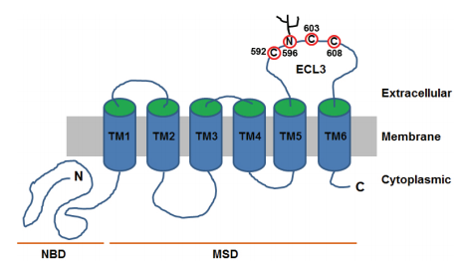
Gambar 2.1. Model topologi ABCG2. Protein ABCG2 merupakan half transporter, tersusun atas NBD dan diikuti oleh sebuah MSD yang tersusun oleh 6 segmen TM. Protein ini terletak pada membran plasma dan secara aktif akan mengeluarkan bahan kimia ke luar sel. Sisi interaksi terdapat pada segmen MSD yaitu pada bagian ECL melalui segmen TM5 dan TM6 dimana TM5 merupakan segmen utama dalam proses transport obat. NBD: Nucleotide-binding domain, MSD: membrane-spanning domain, TM: transmembrane segments, ECL3: extracellular loop 3 (Mo & Zhang, 2011).

ABCG2 merupakan salah satu transporter ABC manusia yang diduga terlibat dalam mekanisme MDR pada kemoterapi kanker. ABCG2 manusia merupakan sebuah molekul yang penting dalam mekanisme MDR baik innate dan acquired, regulasi bioavailabilitas obat-obatan, prediksi prognosis baik pada malignansi hematopoietic serta tumor solid, serta penting dalam proteksi stem sel kanker. Peningkatan ekspresi ABCG2 sering ditemui pada cell line yang mengekspresikan mekanisme resistensi obat-obatan dan jaringan tumor (Bram et al., 2009; Crea et al., 2009; Ji et al., 2010; Mo & Zhang, 2011).

2.2. Kemoterapi pada karsinoma serviks
Sel kanker mempunyai potensi replikasi yang tidak terbatas sehingga hambatan terhadap replikasi DNA merupakan target kemoterapi dalam upaya menghambat pertumbuhan sel kanker (Gambar 2.2).

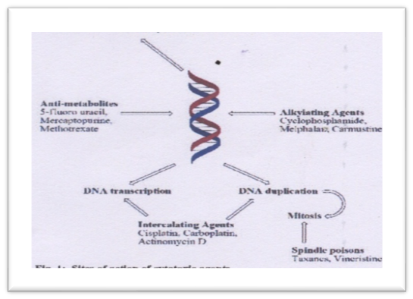
Gambar 2.2. Tempat kerja dari obat kemoterapi
(Chorawala et al., 2012)

Pada tabel berikut ini adalah penggolongan pada kemoterapi (Chorawala et al., 2012).

Tabel 2.1. Jenis-jenis kemoterapi dan mekanisme kerja
Klas | Sub-klas | Mekanisme Kerja | Nama obat
Anti  metabolit | Antagonis folat | Menghambat dihidrofolat reduktase yang mempengaruhi metabolisme nukleosida | Methotreksat
 | Antagonis pirimidin | Menghambat pembentukan pirimidin sehingga DNA yang baru tidak berfungsi | 5-Fluorourasil  Cytarabin
 | Antagonis purin | Berfungsi sebagai substrat pengganti untuk reaksi biokimia sel kanker sehingga menghambat sel masuk ke fase S dan mencegah replikasi | Merkaptopurin
Agen genotoksik | Ankylating agents | Menyisipkan gugus alkil pada DNA sehingga menyebabkan cross link antara 2 untai DNA dan menghambat sintesis protein | Cisplatin
 | Intercalating agents | Obat berikatan dengan DNA melalui interkalasi antara pasangan basa spesifik sehingga menghambat sintesis DNA | Doxorubisin  Epirubisin
 | Inhibitor enzim | Etoposide : menghambat topoisomerase II sehingga tidak terjadi resealing DNA yang mengakibatkan kematian sel  Topotecan : menghambat topoisomerase I sehingga menyebabkan pemutusan pada 1 untai DNA | Etoposid  Topotecan
Inhibitor mitosis | Vinka alkaloid | Menghentikan pembelahan sel sehingga berhenti pada fase metafase dengan cara mengikat tubulin | Vinkristin  Vinblastin
 | Derivat taxan | Menstabilkan polimerisasi tubulin sehingga menghambat lepasnta mikrotubulin | Paclitaxel
 | Inhibitor protein tirosin kinase | Menghambat protein tirosin kinase, menghambat proliferasi dari sel myeloid | Imatinib
 | Inhibitor EGFR | Menghambat dimerisasi dan dan aktivasi protein tirosin kinase | Gefitinib  Erlotinib
Obat baru | Antibodi monoklonal | Target obat pada CD20, CD52, antigen sel B sehingga terjadi apoptosis | Rituximab
 | Inhibitor aromatase | Menghambat aromatase yang berperan dalam merubah testosteron menjadi estradiol | Anastrozol
 | Inhibitor proteosom | Menghambat degradasi protein intrasel sehingga mengaktivasi signaling cascade, penghentian siklus sel dan apoptosis | Bortezomib

2.3. Drug resistance
2.3.1. Pengertian
Salah satu permasalahan yang menyebabkan gagalnya terapi kanker adalah kemampuan resistensi sel kanker terhadap kemoterapi. Umumnya sel tumor yang mampu kembali tumbuh setelah proses terapi awal akan mengalami resistensi pada beberapa jenis obat-obatan (multiple drug resistance). Sel kanker memiliki kemampuan resisten terhadap kemoterapi melalui beberapa mekanisme, termasuk mutasi atau overekspresi dari gen-gen target obat, inaktivasi obat, atau eliminasi obat dari dalam sel (Dean et al., 2001).
2.3.2. Obat yang menyebabkan resistance
Kemoterapi yang digunakan pada karsinoma serviks tergantung pada stadium penyakit. Pemberian kemoterapi sebaiknya dalam bentuk kombinasi karena memberikan respon yang lebih baik dengan resiko resistensi yang lebih kecil. Pada stadium IB-IIIB diberikan kombinasi cisplatin, bleomycin dan vinblastin atau karboplatin dan paclitaxed. Pada stadium IIB-IIIA diberikan kombinasi sisplatin dan 5 FU, pada stadium IIIA diterapi dengan kombinasi bleomycin, Ifosfamide dan carboplatin. Kombinasi obat pada stadium II dan III juga digunakan methotrexate, vinblastin, doxorubicin dan sisplatin (Andrijono 2010). Beberapa obat kemoterapi yang digunakan pada karsinoma serviks dapat terjadi resistensi akibat adanya drug efflux karena ekspresi ABC transporter. Obat tersebut antara lain etoposide, 5-fluorouracil, cisplatin, doxorubisin, methotrexate, vinblastine, paclitaxel (Crea et al., 2009; Dean et al., 2001; Drewa et al., 2008).
2.3.3. Mekanisme Flavonoid Sebagai Anti Kanker
Senyawa berdasarkan struktur cincin flavonoid berkembang sebagai kelas baru yang penting dalam senyawa farmasi dengan berbagai aktifitas biologi, terutama yang berkaitan dengan peran potensialnya sebagai agen anti oksidan dan agen induksi apoptosis. Aktifitas ganda beberapa jenis flavonoid yang mampu berfungsi sebagai agen antioksidan dan induksi apoptosis merupakan bukti bahwa molekul ini merupakan molekul antikanker yang memungkinkan untuk dikembangkan sebagai pendekatan terapi baru dalam pengobatan kanker. Dengan dukungan berbagai data in vitro serta in vivo nampak bahwa flavonoid akan berubah sebagai agen kemopreventif.
Flavonoid (C6-C3-C6) merupakan kromofor yang mampu menyerap cahaya pada panjang gelombang antara 200 nm sampai 400 nm. Hal ini memungkinkan untuk mempelajari proses kimiawi flavonoid di dalam larutan cair dengan bantuan metode spektrofotometri (Tungjai, et al., 2008). Penentuan hubungan antara struktur kimia dengan sifat di dalam buffer fisiologis serta terhadap kemampuan antikanker flavonoid sangat penting untuk diketahui. Penelitian dengan menggunakan katekin, apigenin, kaempferol, dan quercetin untuk mempelajari berbagai sifat fisik molekulernya seperti : agregasi, rata-rata deprotonasi, serta lipofilisitasnya menunjukkan sisi aktif anti kanker dari flavonoid terdapat pada ring A, dan C, khususnya pada C4=O, C5-OH, dan C2=C3. Pada penelitian tentang uji sitotoksik katekin, apigenin, kaempferol, dan quercetin sebagai anti kanker didapatkan senyawa ini mempunyai aktifitas sebagai antikanker dalam rentang konsentrasi mikromolar baik pada cell line yang sensitif maupun pada sel-sel yang MDR (Multi Drug Resistance). Apigenin menunjukkan aktifitas anti kanker terhadap sel leukemia K562 (dengan nilai IC ₅₀ = 9.0 ± 5.0 µM), karsinoma paru GLC4 (IC ₅₀ = 4 ±2 µM), cell line GLC4/adr (IC ₅₀ = 6.0 ± 0.5 µM) dan cell line yang MDR cell line K562/adr (IC₅₀ : 9.0 ± 3.0 µM). Kemampuan sitotoksik molekul tidak mengalami perubahan ketika molekul mengandung atom C2=C3, C4=O dan CH3-OH, kecuali terjadi penurunan yang cukup drastis pada sel-sel K562/adr MDR yang mengekspresikan P-gp. Pada sel-sel MDR senyawa flavonoid akan mengalami kekurangan atom C2=C3 dan C4=O sehingga se-sel tersebut mempunyai nilai nilai IC ₅₀>100 µM (Tungjai, et al., 2008).
Berbagai studi baik secara in vitro maupun in vivo telah dilakukan untuk mengetahui efek anti kanker flavonoid. Dari penelitian yang telah dilakukan maka mekanisme flavonoid sebagai anti kanker adalah dengan cara pencegahan aktivasi metabolik senyawa karsinogen, antiproliferasi, penghentian siklus sel, induksi apoptosis, meningkatkan proses diferensiasi, sebagai antioksidan, menghambat proses angiogenesis, menghambat resistensi terhadap kemoterapi (Chahar et al., 2011; Kandaswami et al., 2005; Ren et al., 2003).
2.3.3.1. Antiproliferasi
Kesalahan regulasi proliferasi sel merupakan sebuah ciri khas adanya peluang terjadinya neoplasia. Pencegahan kanker umumnya berkaitan dengan penghambatan kesalahan atau penghambatan hiperproliferasi sel. Sebagian besar flavonoid yang telah diuji menunjukkan peran penghambatan dalam proses proliferasi sel pada berbagai jenis kultur cell line kanker, tetapi tidak memberikan efek toksik pada sel normal manusia. Mekanisme molekuler antiproliferasi diduga melibatkan hambatan terhadap proses prooksidan. Adanya prooksidan menyebabkan promosi tumor melalui pembentukan growth promoting oxidants (reactive oxygen species, ROS) sebagai katalis penting dalam tahap promosi dan progresi tumor. Enzim prooksidan dapat menginduksi atau mengaktivasi berbagai promotor tumor. Enzim-enzim ini antara lain phorbol esters termasuk enzim enzim yang berperan dalam metabolisme arakhidonat, cyclooxigenase (COX), dan lipooxygenase (LOX). Flavonoids diketahui efektif dalam menghambat kerja enzim COX atau LOX sehingga secara tidak langsung akan menghambat terjadinya proliferasi sel tumor (Chahar et al., 2011; Ren et al., 2003).
Hambatan terhadap biosintesis polyamine dapat memberikan kontribusi terhadap aktivitas antiproliferatif dari flavonoid. Ornithine decarboxylase merupakan enzim pada biosinthesis polyamine memiliki korelasi dengan kecepatan sintesis DNA serta proliferasi sel pada beberapa jaringan. Hal ini didukung oleh beberapa eksperimen yang menunjukkan bahwa flavonoid mampu menghambat kerja ornithine decarboxylase akibat induksi oleh tumor promoters, sehingga terjadi penurunan secara bertahap jumlah polyamine dan terjadi hambatan terhadap sintesis DNA.
Kanadaswami et al., 2003 menyebutkan bahwa flavonoid mempengaruhi aktivitas sistim enzim host mamalia baik secara in vitro maupun in vivo. Salah satu enzim tersebut adalah protein kinase yang berperanan dalam regulasi proliferasi sel. Flavonoid merupakan senyawa yang berpotensi menghambat pertumbuhan sel malignan melalui hambatan pada aktivitas protein kinase. Ada tiga jenis protein kinase yang diperlukan dalam proses proliferasi dan pertumbuhan sel kanker yaitu PKC (Protein Kinase C), EGFR (Epidermal Growth Factor Receptor) dan FAK (Focal Adhesion Kinase). PKC merupakan kelompok enzim yang aktivitasnya tergantung pada keberadaan ion Ca²⁺ dan phospholipid. Peranan protein kinase C, antara lain pada tumor promotion, mitogenesis, proses secretori dan fungsi peradangan sel. Kuersetin merupakan flavonoid yang paling efektif dalam menghambar kerja enzim PKC. Mekanisme penghambatan ini dibuktikan oleh penelitian Graziani et al., yang menunjukkan bahwa kuersetin berhasil menghentikan aktifitas phosphorilasi produk gen hasil transformasi virus Rous Sarcoma. Penelitian Ferriolla et al., menunjukkan bahwa fisetin, luteolin dan kuersetin menghambat tempat pengikatan ATP pada unit katalitik PKC (Kandaswami et al., 2005)
EGFR merupakan glikoprotein yang terdapat pada permukaan sel yang tersusun dari rantai polipeptida tunggal dengan berat molekul 170 kDa, yang akan melakukan ikatan dengan EGF. EGFR tirosin kinase yang telah teraktivasi dapat melakukan fosforilasi berbagai jenis substrat seperti serin atau treonin kinase. EGF merupakan faktor yang mampu menstimulasi pertumbuhan sel tumor dan salah satu hal yang dapat menghambat perkembangan tumor adalah penekanan aktivitas EGFR (Kandaswami et al., 2005). Agen penekan aktifitas EGFR merupakan sebuah senyawa yang mampu berikatan dengan sisi aktif dari EGFR sehingga phosporilasi dari EGFR tidak akan berlangsung dengan baik dan proses signaling akan terganggu. Akiyama (1987) dalam Kanadaswani et al., (2003) menyebutkan bahwa isoflovon, genistein mempunyai efek inhibitor bagi PTK (Protein Tirosin Kinase). Isoflavon ini juga menghambat aktivitas EGFR tyrosine kinase pada karsinoma epidermoid manusia. Sedangkan FAK merupakan protein yang berhubungan dengan fungsi PTK dan merupakan regulator penting dari pathways sinyal seluler dalam siklus sel dan motilitas sel. Over ekspresi FAK ditemukan pada kondisi tumor pada manusia, invasi sel dan metastasis. Secara in vitro inaktivasi FAK menekan proliferasi sel dan migrasi sel. Mekanisme aktivasi FAK terjadi akibat stimulasi fosforilasi FAK pada residu Tyr-397 yang menginduksi fungsi FAK terhadap motilitas sel. Studi yang dilakukan oleh Lee et al,. 2004 membuktikan bahwa sel tumor yang diberi perlakuan luteolin atau kuercetin akan mengalami gangguan fosforilasi FAK. Dalam penelitian tersebut juga diketahui bahwa, kuercetin dan luteolin mempengaruhi perkembangan sel tumor melalui dua tahapan yaitu penurunan tingkat fosforilasi FAK dan sekresi MMPs (Matriks Metalloproteinases) sehingga terjadi penekanan terhadap potensi invasi dan migrasi sel (Kandaswami et al., 2005).
2.3.3.2. Induksi Apoptosis
Salah satu peran penting anti kanker flavonoid yang lain adalah sebagai agen pemicu terjadinya apoptosis. Proses ini diregulasi oleh beberapa jenis gen dan melibatkan beberapa jenis enzim protease dan inhibitor protease sebagai respon terhadap adanya rangsangan berbahaya baik dari dalam maupun dari luar sel. Disregulasi apoptosis dapat menginduksi terjadinya kanker (oncogenesis). Dari beberapa studi diketahui bahwa sebagian besar agen kemoterapi bekerja dengan menekan efek tumorisidal dengan cara menginduksi apoptosis pada sel dan jaringan target. Flavonoids telah diketahui menunjukkan fungsi induksi apoptosis pada beberapa jenis cell line kanker. Beberapa mekanisme yang telah diketahui diantaranya adalah adanya hambatan terhadap kerja enzim DNA topoisomerase I/II, penurunan produksi reactive oxygen species (ROS), aktivasi caspase-9 dan caspase-3 secara bertahap yang berakibat lepasnya cytochrome C, down regulasi ekspresi Bcl-2 dan Bcl-X(L) dan peningkatan ekspresi Bax dan Bak dan supresi protein Mcl-1 . Apoptosis yang terjadi akibat induksi oleh flavonoid tartary buckwheat pada sel HL-60 diduga berkaitan dengan terjadinya aktivasi caspase-3 melalui jalur Fas dan cytochrome C dan dapat diregulasi melalui inaktivasi NF-kappaB (Ren et al., 2003).
2.3.3.3. Antioksidan
Flavonoid yang didapatkan dari asupan diet merupakan kelompok antioksidan alami. Kelompok senyawa ini diduga mampu berperan melawan kanker melalui proses membatasi kerusakan akibat adanya reaksi oksidasi didalam sel. Kerusakan akibat adanya proses oksidasi didalam sel ini dapat mengakibatkan kanker (Formagio, et al., 2013). Oksidasi terhadap DNA merupakan salah satu penyebab terjadinya mutasi yang dapat ditekan dengan adanya senyawa yang bersifat antioksidan.
Flavonoids merupakan senyawa yang struktur kimianya memungkinkan untuk berfungsi sebagai donor sebuah elektron. Flavonoid memiliki struktur cincin dan gugus hidroksil sehingga memungkinkannya berfungsi sebagai antioksidan dengan cara mencari pasangan berupa superoxide anion, singlet oxygen, lipid peroxy-radicals atau menstabilkan radikal bebas yang berasal dari proses oksidasi dalam sel melalui hidrogenasi atau membentuk kompleks dengan spesies hasil oksidasi. Beberapa studi in vitro menunjukkan bahwa flavonol, flavon, dan anthocyanin merupakan senyawa yang memiliki aktivitas antioxidatif karena sifatnya sebagai pasangan oksigen bebas (Andarwulan, et al. 2010; Formagio, et al., 2013).
2.3.3.4. Menghambat kemoresistensi
Superfamily ABC protein merupakan salah satu family protein terbesar dalam biologi yang disusun oleh protein membran yang berfungsi untuk transportasi berbagai susunan senyawa substratnya, antara lain gula, asam amino, obat-obatan, antibiotik, racun, lipid, sterol, garam empedu, metabolit endogenous dan ion-ion. Terdapat 15 angggota protein ABC dapat berfungsi sebagai pompa drug efflux dan memiliki implikasi sebagai penyebab resistensi sel kanker terhadap agen kemoterapi namun hanya 3 macam protein ABC yang umum diamati pada kelompok mamalia yaitu P-glycoprotein (Pg-P/MDR1/ABCB1), MDR-associated protein (MRP1, ABCC1) dan Breast Cancer Resistance Protein (BCRP, ABCP, MXR, ABCG2) (Dean et al., 2001; Ejendal & Hrycyna, 2005; Mo & Zhang, 2011).
ABCG2 manusia merupakan anggota superfamily protein transporter ATP-binding cassette (ABC) dan diduga memiliki peran terhadap proses MDR (Multidrug resistance) pada kemoterapi kanker. Walaupun pada manusia ABCG2 diekspresikan pada berbagai jaringan normal namun berbagai penelitian menunjukkan bahwa pada beberapa jenis cell line kanker yang resisten terhadap obat mengalami overekspresi ABCG2, dimana hal ini berkontribusi pada malignansi hematopoetik dan tumor solid (Mo & Zhang, 2011).
Flavonoid, salah satu kelompok senyawa polifenol yang umum terdapat dalam makanan dan herbal, merupakan salah satu kelas inhibitor ABCG2. Silymarin, hesperetin, quercetin, daidzein serta stilbene resveratol diketahui meningkatkan akumulasi mitoxantrone intraseluler pada sel dalam kondisi overekspresi ABCG2. Chrysin dan Biochanin A juga menunjukkan potensi sebagai inhibitor ABCG2. Genestein, naringenin, acacetin, kaempferol dan glycosylated flavonoid dapat membalikkan keadaan resistensi terhadap SN-38 dan mitoxantrone pada sel K562 yang mengalami overekspresi ABCG2. Modulasi yang dilakukan oleh flavonoid terhadap sel-sel yang mengalami multidrug resistance melalui Pgp terjadi melalui mekanisme (i) penghambatan terhadap ekspresi yang berlebihan gen multidrug resistance 1 (MDR1) dan (ii) Ikatan langsung pada NBDs (Nucleotide-binding domain). Dengan menggunakan Pgp sebagai target flavonoids diketahui mampu meningkatkan aktivitas doxorubicin (DOX) yang menginduksi aktivitas antitumor dan meningkatkan konsentrasi doxorubicin dalam tumor (Mo & Zhang, 2011; Ren et al., 2003).

2.4. KERANGKA KONSEP PENELITIAN
HPV infection

p53
degradation
HPV-E6
Cervical
cells

pRb
degradation
HPV-E7

Gen supresor tumor
Onkogen

Cervical cancer
(sel HeLa)

Kemoterapi

Ekspresi ABCG2

Drug efflux

Kemoresistensi

Flavonoid Ekstrak Etanol Biji Coklat (Theobroma cacao L) :
- Epikatekin (112.57 µg/g)
- Prosianidin (239.93 µg/g)
- Kuersetin
- ECCG

- Proliferation

- Apoptosis

2.5.HIPOTESIS PENELITIAN
Senyawa bioaktif pada ekstrak metanol buah Coklat (Theobroma cacao L) dapat menginduksi apoptosis dan menghambat proliferasi pada sel HeLa (karsinoma serviks).

BAB III
METODE PENELITIAN

3.1. Desain Penelitian
Rancangan penelitian yang digunakan adalah eksperimen murrni dengan design post test control group.

3.2. Sampel Penelitian
Sampel penelitian adalah sel HeLa, fraksi metanol dari buah Coklat (Theobroma Cacao L).

3.3. Variabel Penelitian dan Definisi Operasional Variabel
Variabel bebas : Senyawa flavonoid eskstrak metanol biji coklat. Sedangkan variabel tergantung adalah proliferasi, apoptosis, ekspresi gen ABCG2

3.3.1. Definisi Operasional Variabel Penelitian
Variabel | Definisi Operasional | Indikator
Flavonoid buah coklat | Senyawa flavonoid adalah senyawa polifenol yang diekstrak dari biji coklat dengan cara ekstraksi, fraksinasi dan skrining fitokimia. Spesies yang digunakan adalah Theobroma Cacao L | -
Proliferasi | Adanya hambatan pertumbuhan sel kanker yang ditandai dengan prosentase sel yang hidup dan diukur dengan MTT assay | - % sel yang hidup  - Nilai IC₅₀
Apoptosis | Proses kematian sel pada kultur sel karsinoma servik yang ditandai dengan adanya fragmentasi DNA dai diukur menggunakan Caspase 3 | Fragmentasi DNA
Ekspresi gen ABCG2 | Ada tidaknya kspresi gen ABCG2 pada sel HeLa | Ketebalan pita/band hasil elektroforesis

3.4. Prosedur penelitian
3.4.1. Identifikasi flavonoid dari buah Coklat (Theobroma Cacao L)
Proses ekstraksi dilakukan di Balai Materia Medika Batu. Pada penelitian sebelumnya telah dilakukan identifikasi flavonoid dari biji coklat dengan skrining fitokimia dan LCMS.
Prosedur Ekstraksi buah coklat :
- Sejumlah 700 g biji coklat diblender sehingga menjadi serbuk coklat
- Dilakukan maserasi dengan metanol sebanyak 3,5 liter selama 3 hari
- Hasil maserasi disaring, dipisahkan antara filtrat dan ampas, filtrat ditampung dan ampas kemudian dikalukan maserasi yang ke 2 dengan metanol 2 liter selama 24 jam
- Hasil maserasi disaring, dipisahkan antara filtrat dan ampas, filtrat ditampung dan ampas kemudian dilakukan maserasi yang ke 3 dengan metanol 1,5 liter selama 24 jam
- Filtrat yang terkumpul dievaporasi menggunakan rotary evapotaror selama 4 jam sampai pelarut metanol tidak mengalir lagi di labu penampung
- Dari hasil maserasi dihasilkan ekstrak coklat sebanya 13 g

3.4.2. Kultur sel HeLa
Pada penelitian ini digunakan sel Hela yang merupakan cell line dari karsinoma serviks yang telah diinduksi dengan HPV 18, yang diperoleh dari BPPT Serpong. Sebelum digunakan, sel Hela disimpan pada nitrogen cair. Penelitian dilakukan di LSIH Unibraw.
Alat yang digunakan dalam penelitian ini adalah: Laminar Air Flow (LAF), Inkubator CO₂, Neraca digital, Centrifuge speed x 100, Waterbath, Mikroskop inverted, Pipet volume 10 mL non-pyrogenic, Disposable syringe sterile with needle, Mikropipet 100-1000 µL, Conical tube 50 mL, Conical tube 15 mL, Filter 0,20 µm sterile, Tabung ampul cyrogenic vials, TC flask 25 cm², Hemositometer, Lampu Busen.
Bahan yang digunakan dalam penelitian ini adalah: sel kanker HeLa, Media cair RPMI (Rosewell Park Memorial Institute) Gibco®USA, Penisilin-Streptomisin Gibco®USA, FBS (Fetal Bovine Serum) Gibco®USA, Na.EDTA (Natrium Ethylenediaminetetraacetic acid) Nacalai Tesque Inc., Tripsin Gibco®USA, Na₂HPO₄ (natrium fosfat anhidrat) Nacalai Tesque Inc., NaH₂PO₄ (Sodium dihydrogen phosphate) Nacalai Tesque Inc., NaCl (natrium klorida) Nacalai Tesque Inc., DI water (Deionized water) Otsuka®, Alkohol 70% Trypan Blue Gibco®USA.
      - Prosedur Kerja
- Sterilisasi LAF
Kegiatan kultur sel HeLa harus dilakukan pada kondisi yang aseptis, dilakukan di LAF. LAF yang akan digunakan untuk tempat kerja kultur sel harus disterilisasi terlebih dahulu, dengan langkah kerja sebagai berikut.
- Menyalakan UV pada LAF untuk sterilisasi selama 1 jam, dengan kondisi LAF tertutup.
- Setelah lampu UV mati, nyalakan lampu biasa dan buka penutup LAF.
- Semprot permukaan meja LAF dengan alkohol 70% dan dikeringkan dengan tisu. LAF telah siap digunakan.
- Masukkan alat dan bahan yang akan digunakan ke dalam LAF, semua peralatan dan botol bahan harus disemprot dengan alkohol 70% sebelum diletakkan dalam LAF.
- Setelah selesai digunakan LAF harus disterilisasi kembali dengan cara yamg sama.
- Pembuatan Media Kultur untuk Perbanyakan Sel HeLa
Sebelum melakukan kultur sel, reagen yang dibutuhkan harus dibuat dan dipersiapakan terlebih dahulu. Pembuatan reagen dilakukan di meja LAF dengan tahapan sebagai berikut.
- Membuat Media Kultur Lengkap (50 mL)
- Mencampurkan 0,5 mL FBS (10%), 0,05 mL Penstrep (1%), dan menambahkan media cair RPMI sampai volume 50 mL, kemudian dikocok sampai larutan homogen.
- Sebelum digunakan, media kultur dihangatkan pada waterbath dengan suhu 37⁰C selama 15 menit. Media kultur dibuat dengan jumlah sesuai kebutuhan, dan tidak boleh disimpan.
- Membuat Larutan PBS
- Menimbang :
- Na₂HPO₄ 0,175 g
- NaH₂PO₄ 0,64 g
- NaCl 0,4 g
- Memasukan Na₂HPO₄, NaH₂PO₄, dan NaCl yang telah ditimbang ke dalam beaker glass 1000 mL, dan menambahkan DI sampai volume 500 mL, kemudian dikocok sampai larutan homogen.
- Membuat Larutan Tripsin-EDTA 1x
- Menimbang Na.EDTA sebanyak 0,0049 g, dan menyiapan 250 µL tripsin.
- Mencampurkan Na.EDTA dan tripsin ke dalam conical tube 50 mL, dan menambahkan DI sampai volume 25 mL, kemudian dikocok sampai larutan homogen.
- Thawing Sel HeLa
Sel HeLa yang telah disimpan, harus dithawing dahulu sebelum digunakan agar sel dapat aktif kembali setelah dibekukan dalam temperatur yang sangat rendah. Tahapan thawing sel adalah sebagai berikut.
  - Menyiapkan media kultur lengkap secukupnya yang telah dihangatkan dalam waterbath.
  - Mengambil ampul sel HeLa dari deep freezer dan ampulan dicairkan dalam waterbath suhu 37⁰C selama ± 2 menit.
  - Setelah ampul sel mencair dipindahkan dalam conical tube 15 mL, dan ditambahkan media kultur lengkap sebanyak 5 mL.
  - Sentrifugasi pada kecepatan 900 rpm selama 4 menit, untuk menhilangkan DMSO yang digunakan dalam pembekuan sel.
  - Buang supernatan, tambahkan pellet dengan 6 mL media kultur, dan campurkan sampai homogen, pindahkan campuran dalam 2 flask kultur masing-masing ± 3 mL.
  - Tambahkan 3 mL media kultur pada masing-masing flask, goyangkan flask kultur untuk menghomogenkan sel dengan media kultur.
  - Amati kondisi sel dalam flask kultur dengan mikroskop inverted pada pebesaran 200x.
  - Simpan kultur sel dalam inkubator CO₂ dengan kadar 5% dan suhu 37⁰C, sebelum masuk dalam inkubator kendorkan dahulu penutup flask kultur.
- Pengamatan dan Penggantian Media Kultur HeLa
Sel HeLa yang telah dikultur, harus terus diamati perkembangan selnya dan kondisi mediumnya. Tahapan pengamatan dan penggantian media kultur HeLa adalah sebagai berikut.
  - Pengamatan kultur sel dilakukan pada jam ke 24, 48, dan 72 jam setelah sel dikultur. Pengamatan kondisi sel dilakukan dengan menggunakan mikroskop inverted. Jika sel telah konfluen 80% maka harus dilakukan sub kultur, tetapi jika kondisi sel belum padat, dan media berubah warna, maka harus dilakukan penggantian media kultur.
  - Sebelum mengganti media kultur, siapkan media kultur lengkap yang telah dihangatkan secukupnya.
  - Buang media kultur dalam flask dengan menggunakan spuit, yang ujung jarumnya telah dibakar dengan bunsen.
  - Ganti media kultur dengan menngunakan spuit yang ujungnya telah diganti dengan mikofilter sebanyak 6 mL.
  - Setelah media diganti, masukkan kembali flask kultur dalam inkubator CO₂.
- Sub Kultur (Sub-Pasase) HeLa
Kultur sel HeLa yang telah konfluen 80% harus dilakukan sub kultur, agar sel tidak terlalu padat dan dapat diperbanyak. Tahapan sub kultur sel adalah sebagai berikut.
  - Buang media kultur dalam flask dengan menggunakan spuit, yang ujung jarumnya telah dibakar dengan bunsen.
  - Kultur sel dicuci dengan PBS sebanyak 3 mL, pencucian dilakukan 2x.
  - Setelah dicuci, tambahkan 2 mL tripsin-EDTA, dan biarkan selama ± 2 menit agar ikatan antar sel dapat terlepas.
  - Setelah 2 menit, tambahkan 4 mL media kultur lengkap dan pindahkan dalam conical tube 15 mL
  - Sentrifugasi pada kecepatan 900 rpm selama 4 menit, buang supernatan, tambahkan pellet dengan 4 mL media kultur, dan campurkan sampai homogen, pindahkan campuran dalam 2 flask kultur masing-masing ± 3 mL.
  - Tambahkan 3 mL media kultur pada masing-masing flask, goyangkan flask kultur untuk menghomogenkan sel dengan media kultur.
  - Simpan kultur sel dalam inkubator CO₂, sebelum masuk dalam inkubator kendorkan ahulu penutup flask kultur.
- Perhitungan Sel HeLa Hasil Kultur
Sel HeLa yang akan digunakan untuk uji harus memiliki jumlah tertentu dan antar kelompok perlakuan harus homogen, sehingga harus dilakukan perhitungan sel untuk menentukan jumlah sel yang akan digunakan dari hasil kultur sel. Tahapan perhitungan sel HeLa adalah sebagai berikut.
  - Buang media kultur dalam flask dengan menggunakan spuit, yang ujung jarumnya telah dibakar dengan bunsen.
  - Kultur sel dicuci dengan PBS sebanyak 3 mL, pencucian dilakukan 2x.
  - Setelah dicuci, tambahkan 2 mL tripsin-EDTA, dan biarkan selama ± 2 menit agar ikatan antar sel dapat terlepas.
  - Setelah 2 menit, tambahkan 4 mL media kultur lengkap dan pindahkan dalam conical tube 15 mL
  - Sentrifugasi pada kecepatan 900 rpm selama 4 menit, buang supernatan, tambahkan pellet dengan 1 mL media kultur, dan campurkan sampai homogen.
  - Ambil 20 µL campuran pelet dan media kultur, masukkan dalam mikrotube.
  - Tambahkan 20 µL trypan blue (1:1), dan campurkan sampai homogen.
  - Teteskan campuran sel dan trypan blue pada hemositometer, dan amati sel dengan mikroskop inverted untuk menghitung jumlah sel.
  - Cara perhitungan sel dengan hemositometer adalah sebagai berikut.
- Hemositometer terdiri dari 4 kamar hitung, dan setiap kamar hitung terdiri dari 16 kotak. Setiap sel yang ada pada 4 kamar hemositometer dihitung, dengan ketentuan sel yang gelap (mati) dan sel yang berada dibatas luar di sebelah atas dan di sebelah kanan tidak dihitung, serta sel batas kiri dan batas bawah ikut dihitung.
- Jumlah sel tiap mL dihitung menggunakan rumus:
- Jumlah total sel yang diperlukan dihitung berdasarkan kebutuhan jumlah sel tiap sumuran, dan jumlah total sumuran yang akan diisi sel.
- Hitung volume panenan sel yang diperlukan (dalam mL) dengan rumus:
- Volume panenan sel yang akan ditransfer di ambil, dan pindahkan ke conical tube baru kemudian tambahkan media kultur sampai total volume yang diperlukan.

3.4.3. Pemeriksaan proliferasi pada karsinoma serviks
Proliferasi diukur dengan MTT assay. Potensi toksik dari senyawa atau bahan yang diujikan dapat dinilai melalui parameter IC₅₀ (Inhibition Concentration 50) yaitu konsentrasi yang menyebabkan kematian 50% populasi sel sehingga dapat diketahui potensi sitotoksisitasnya.

3.4.4. Pemeriksaan apoptosis pada karsinoma serviks
Kematian sel karena apoptosis ditandai dengan terjadinya fragmentasi DNA. Apoptosis pada sel kanker diukur dengan Caspase3 kit.

3.4.5. Identifikasi ekspresi pada gen ABCG2.
3.4.5.1. Isolasi DNA
DNA diisolasi menggunakan kit isolasi DNA. Konsentrasi DNA diukur menggunakan fluorometer (Feng, Balasubramanian et al. 2005).
3.4.5.2. Identifikasi gen ABCG2 pada karsinoma serviks
Untuk mengidentifikasi adanya gen ABCG2 dapat digunakan primer sebagai berikut: 5’-AATGAGYGTTTGGTGATTTT-3’ (sense) dan 5’-ATTTCCCCAAATCRAAATTC-3’ (antisense), 256 bp, suhu anealing : 600C (Chen, Xue et al. 2012). Selanjutnya dilakukan amplifikasi gen dengan menggunakan PCR. Produk PCR dianalisa dengan running pada gel agarosa 2%, setelah diwarnai menggunakan Etbr dan divisualisasi menggunakan sinar UV.
3.4.6. Konsentrasi ekstrak kakao pada penelitian
Konsentrasi ekstrak kakao yang diberikan pada kelompok perlakuan tergantung pada nilai IC50 yang akan diperoleh melalui MTT. Dosis yang digunakan adalah 2 dosis yang lebih kecil dari nilai IC50, dosis pada nilai IC50 dan 2 dosis yang lebih besar dari nilai IC50. Pengamatan dilakukan setelah 24 jam, 48 jam dan 72 jam.

Alur Penelitian
Untuk menjawab hipotesis penelitian maka penelitian dilaksanakan dalam:
Tahap | Kegiatan Penelitian
Tahap 1 | 1. Pembuatan ekstrak metanol Kakao  2. Perbanyakan kultur sel HeLa  3. Menentukan nilai IC50 dari ekstrak kakao dengan pemeriksaan MTT  4. Menentukan nilai IC50 dari doxorubicin dengan pemeriksaan MTT
Tahap 2 | Studi untuk mengidentifikasi ekspresi gen ABCG2 pada sel HeLa pada kelompok :  1. Sel HeLa  2. Sel HeLa + ekstrak kakao  3. Sel Hela + doxorubicin  4. Sel HeLa + ekstrak kakao + doxorubicin  5. Sel HeLa+ doxorubicin + ekstrak kakao  6. Sel HeLa + ekstrak kakao + doxorubicin
Tahap 3 | Menganalisa potensi Ekstrak Etanol Biji Coklat (Theobroma Cacao L) Dalam Menghambat Kemoresistensi Yang Diperantarai Oleh Gen ABCG2 pada Sel HeLa

3.5. Teknik Pengolahan Data
3.5.1. Perhitungan Proliferasi
Potensi ekstrak kakao dalam menghambat proliferasi diukur dengan indikator jumlah prosentase sel hidup dan nilai IC₅₀. Dari data absorbansi yang didapatkan, ada dua cara perhitungan prosentase sel hidup dari sampel. Pertama apabila nilai absorbansi kontrol pelarut sama dengan absorbansi kontrol sel, maka untuk perhitungan prosentase sel hidup digunakan rumus :
$$Prosentase sel hidup= \frac{Absorbansi perlakuan-Absorbansi kontrol media}{Absorbansi kontrol sel-Absorbansi kontrol media} x 100\%$$

Sedangkan apabila absorbansi kontrol pelarut lebih rendah daripada absorbansi kontrol sel, maka perhitungan prosentase sel hidup dihitung dengan rumus sebagai berikut
$$Prosentase sel hidup= \frac{Absorbansi perlakuan-Absorbansi kontrol media}{Absorbansi kontrol pelarut-Absorbansi kontrol media} x 100\%$$

Setelah didapatkan prosentase sel hidup (viabel) maka dilakukan penghitungan nilai IC₅₀ dengan menggunakan SPSS analisa probit dengan variabel bebasnya adalah konsentrasi, sedangkan variabel tergantung adalah persen viabilitas, sehingga diperoleh nilai IC₅₀
3.5.2. Penilaian apoptosis
Penilaian apoptosis dilakukan dengan Caspase 3. Indikator apoptosis diukur dengan adanya fragmentasi DNA.
3.5.3. Penilaian ekspresi gen
Penilaian ekspresi gen pada kelompok kontrol dan kelompok perlakuan dilakukan dengan menganalisa ketebalan pita hasil elektroforesis dengan menggunakan software.

3.6. Analisa Data
Untuk mengetahui normalitas distribusi data hasil penelitian diuji dengan uji Kolmogoruv-Smirnov atau uji Saphiro-Wilk. Perbedaan tingkat apoptosis, proliferasi, dan ekspresi gen ABCG2 di setiap kelompok akan diuji dengan Anova satu arah atau uji Kruskall-Wallis. Selanjutnya data diolah dengan uji unpaired t-test atau uji Mann- Whitney untuk menilai perbedaan yang ada di antara tiap kelompok untuk mengetahui kemaknaan perbedaan antar kelompok.

3.7. Tempat Penelitian
Penelitian dilakukan di Laboratorium Sentral Ilmu Hayati (LSIH) Universitas Brawijaya Malang.
3.8. Ethical Clearance
Sebelum penelitian dilakukan, protokol penelitian akan diusulkan untuk persetujuan etik dari Komite Etik Penelitian Kesehatan Politeknik Kesehatan Kemenkes Malang.

BAB IV
HASIL DAN PEMBAHASAN

4.1. HASIL PENELITIAN
4.1.1. Pembuatan Ekstrak metanol buah Kakao
Pembuatan ekstrak metanol buah kakao dilakukan di Balai Materia Medika Batu. Dari hasil ekstraksi didapatkan 13 g ekstrak metanol kakao. Dari hasil skrining fitokimia didapatkan senyawa: tanin, saponin, polifenol, vitamin C dan E. Sedangkan melalui pemeriksaan LCMS didapatkan epikatekin dan prosianidin dengan konsentrasi 430,44 ppm dan 239,93 ppm. Senyawa lain yang terdeteksi adalah kuersetin dan EGCG. Hasil ekstrak ditampilkan pada gambar 4.1. berikut ini.

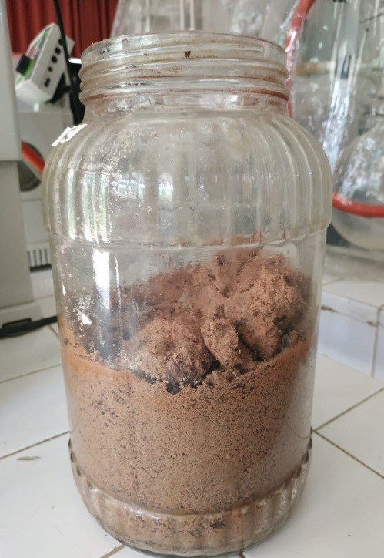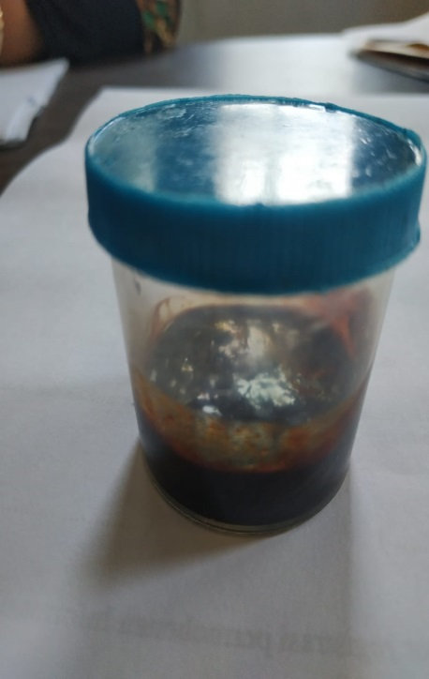
Gambar 4.1. Hasil ekstrak metanol buah coklat. (A). Bagian ampas, (B). Ekstrak metanol buah kakao

4.1.2. Kultur sel HeLa
Kultur sel HeLa dilakukan di LSIH Universitas Brawijaya. Hasil perbanyakan sel HeLa ditampilkan dalam tabel 4.1 sebagai berikut ini.

Tabel 4.1. Hasil kultur dan sub kultur sel HeLa
No | Gambar | Keterangan
1 | 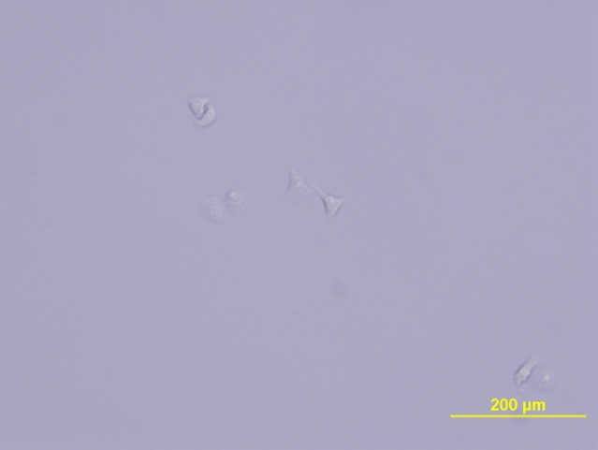  Perbesaran 100x  (sumber: dokumen pribadi) | Kultur sel HeLa hari ke-1, sel menempel pada flask, jumlah sel masih sedikit.
2 | 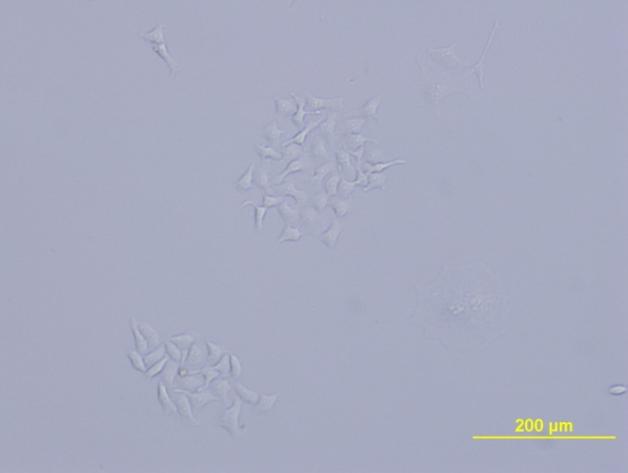  Perbesaran 40x  (sumber: dokumen pribadi) | Kultur sel HeLa hari ke-3, sel menempel pada flask, sudah terbentuk ikatan antar sel, sebagian sel membentuk gerombolan.
3 | 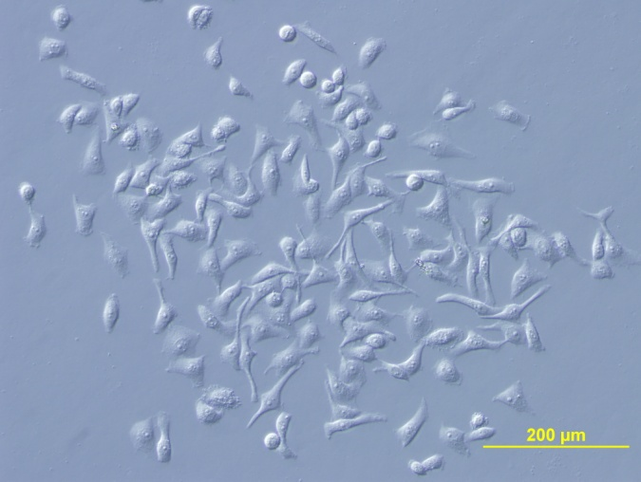  Perbesaran 200x  (sumber: dokumen pribadi) | Kultur sel HeLa hari ke-5, sel menempel pada flask, sudah terbentuk ikatan antar sel, sebagian besar sel membentuk populasi yang cukup besar (bergerombol).
4 | 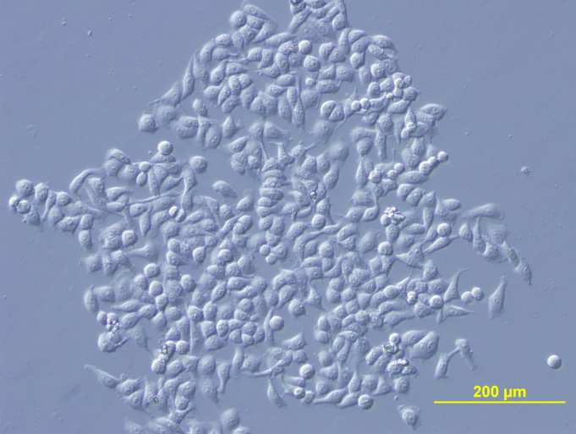  Perbesaran 100x  (sumber: dokumen pribadi) | Kultur sel HeLa hari ke-8, populasi sel yang terbentuk semakin besar (bergerombol), serta membentuk monolayer konfluen >80%, dan harus dilakukan sub-kultur.
5 | 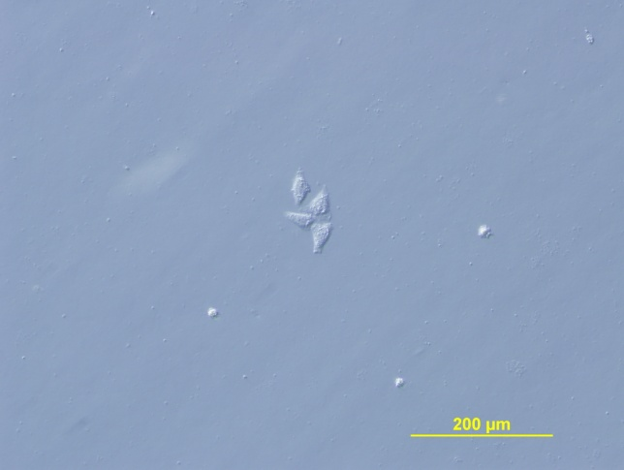  Perbesaran 200x  (sumber: dokumen pribadi) | Kultur sel HeLa (sub-kultur) hari ke-1, sel menempel pada flask, jumlah sel masih sedikit, beberapa sel saling menempel.
6 | 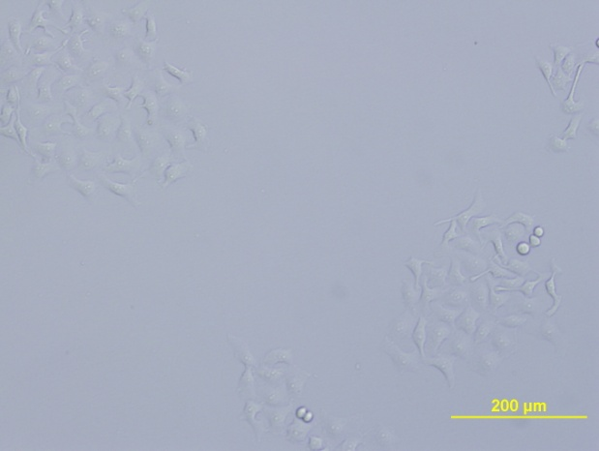  Perbesaran 100x  (sumber: dokumen pribadi) | Kultur sel HeLa (sub-kultur) hari ke-3, sel menempel pada flask, jumlah sel semakin banyak, sudah terbentuk ikatan antar sel, sebagian besar sel membentuk populasi yang cukup besar (bergerombol).
7 | 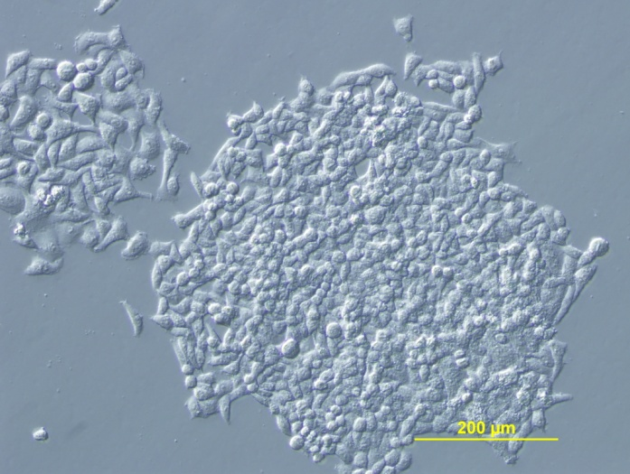  Perbesaran 100x  (sumber: dokumen pribadi) | Kultur sel HeLa (sub-kultur) hari ke-4, populasi sel yang terbentuk semakin besar (bergerombol) dan overlapping, serta membentuk monolayer konfluen >80%, dan harus dilakukan sub-kultur lagi.

4.1.3 Pengaruh Ekstrak Buah Kakao Terhadap Penghambatan Proliferasi Sel HeLa dan Nilai IC₅₀ Ekstrak Buah Kakao
Penghambatan proliferasi sel HeLa ditentukan dengan menggunakan metode uji MTT (3[4,5-dimetiltiazol-2-il]-2,5-difeniltertrazolium bromide), berdasarkan aktivitas enzim mitokondria dehydrogenase pada sel hidup terhadap 3[4,5-dimetiltiazol-2-il]-2,5-difeniltertrazolium bromida (MTT) menjadi kristal formazan ungu.
Tabel 4.2. Absorbansi kristal formazan dan prosentase viabilitas
sel HeLa

Perlakuan | 1 | 2 | 3 | 4 | 5 | Rerata | Viabilitas (%)
EC-0 | 1,855 | 1,046 | 1,333 | 1,216 | 1,068 | 1,3036 | 92,83
EC-50 | 1,126 | 1,033 | 1,058 | 1,002 | 1,186 | 1,081 | 74,00
EC-100 | 1,06 | 1,225 | 0,981 | 0,996 | 0,977 | 1,0478 | 71,19
EC-200 | 0,924 | 0,963 | 0,964 | 0,818 | 0,94 | 0,9218 | 60,54
EC-400 | 0,975 | 0,781 | 0,615 | 0,958 | 0,675 | 0,8008 | 50,30
EC-800 | 0,714 | 0,585 | 0,873 | 0,599 | 0,623 | 0,6788 | 39,99
KP | 1,679 | 1,599 | 0,973 | 1,251 | 0,96 | 1,2924 | 91,88
KS | 0,992 | 1,495 | 1,849 | 1,679 | 0,927 | 1,3884 | 100,00
KM | 0,206 | 0,201 | 0,206 | 0,207 | 0,21 | 0,206 | 0,00
Keterangan: EC-0 = konsentrasi ekstrak buah Kakao 0 ppm; EC-50 = konsentrasi ekstrak buah Kakao 50 ppm; EC-100 = konsentrasi ekstrak buah Kakao 100 ppm; EC-200 = konsentrasi ekstrak buah Kakao 200 ppm; EC-400 = konsentrasi ekstrak buah Kakao 400 ppm; EC-800 = konsentrasi ekstrak buah Kakao 800 ppm; KP = kontrol pelarut (media kultur + dH₂O); KS = kontrol sel; KM = kontrol media kultur; λ = 5595 nm.

Data yang diperoleh berupa absorbansi kristal formazan ungu yang diukur pada panjang gelombang 595 nm, dan selanjutnya dikonversi untuk mengetahui persentase viabilitas sel (sel hidup). Pengaruh ekstrak buah Kakao dalam penghambatan proliferasi sel HeLa dinilai berdasarkan peneurunan viabilitas sel (Tabel 4.2).

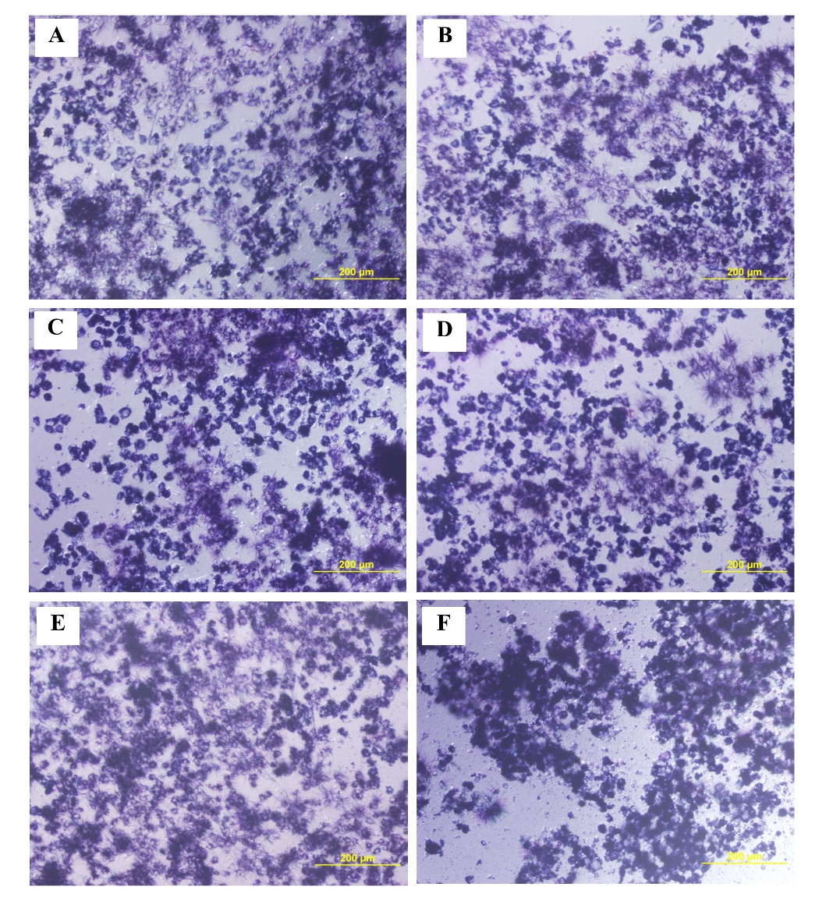
Gambar 4.2. Pembentukan kristal formazan pada sel HeLa. (A) Konsentrasi ekstrak buah Kakao 0 ppm; (B) Konsentrasi ekstrak buah Kakao 50 ppm; (C) Konsentrasi ekstrak buah Kakao 100 ppm; (D) Konsentrasi ekstrak buah Kakao 200 ppm; (E) Konsentrasi ekstrak buah Kakao 400 ppm; (F) Konsentrasi ekstrak buah Kakao 800 ppm. Perbesaran 100x.

Hasil perhitungan viabilitas sel HeLa pada Gambar 4.3 menunjukkan persentase viabilitas sel terendah terdapat pada konsentrasi ekstrak buah Kakao 800 ppm sebesar 39.99 %, dan persentase viabilitas sel tertinggi terdapat pada konsentrasi ekstrak buah Kakao 50 ppm sebesar 74 %. Peningkatan konsentrasi ekstrak buah Kakao berbanding terbalik dengn viabilitas sel HeLa, semakin tinggi dosis konsentrasi ekstrak yang diberikan maka persentase viabilitas sel HeLa semakin rendah.

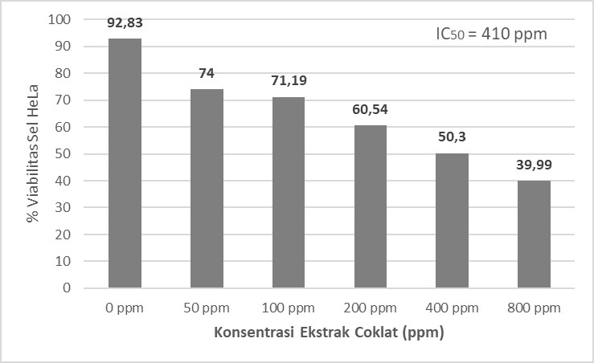
Gambar 4.3. Pengaruh peningkatan konsentrasi ekstrak buah Kakao terhadap penurunan viabilitas sel HeLa

Persentase viabilitas sel HeLa yang telah diketahui selanjutnya dianalisis menggunakan regresi linear untuk mengetahui nilai IC₅₀ dari ekstrak buah Kakao. Analisis regresi linear dilakukan antara persentase sel HeLa hidup (y) terhadap nilai log konsentrai ekstrak buah Kakao (x) sehingga diperoleh grafik garis linear dan persamaan regresi linear yang digunakan untuk mengetahui nilai IC₅₀ dari ekstrak buah Kakao yang diberikan (0 ppm, 50 ppm, 100 ppm, 200 ppm, 400 ppm, 800 ppm).
Hasil analisis regresi linear persentase sel HeLa hidup dan nilai log konsentrasi ekstrak buah Kakao diperoleh persamaan garis regresi linear yaitu y = -29,535x + 127,17; selanjutnya dilakukan perhitungan nilai IC₅₀ untuk mengetahui konsentrasi penghambatan setengah maksimal dari ekstrak buah Kakao. Koefisien nilai y (% viabilitas sel) disubtitusikan dengan nilai 50 (viabilitas sel 50%) dalam persamaan regresi linear yang telah diketahui untuk mencari nilai x (log konsentrasi). Hasil konversi antilog dari nilai x merupakan nilai IC₅₀ dari ekstrak buah Kakao, yaitu sebesar 410 ppm yang mampu menekan 50% viabilitas sel HeLa.

Gambar 4.4. Grafik linear persentase sel HeLa hidup dengan nilai log konsentrasi ekstrak buah Kakao; Persamaan garis linear y= -29,535x +127,17

Berdasarkan nilai IC₅₀ dari ekstrak buah Kakao sebesar 410 ppm, selanjutnya dipilih 5 dosis optimum yang digunakan untuk pengujian potensi ekstrak buah Kakao dalam penghambatan kemoresistensi pada sel HeLa. Dosis optimum ekstrak buah Kakao yang dipilih yaitu, 300 ppm, 350 ppm, 400 ppm, 450 ppm, 500 ppm.

4.1.4 Pengaruh Ekstrak Buah Kakao Terhadap Ekspresi Caspase-3 pada Sel HeLa dengan Induksi Doxorubicin
Potensi ekstrak buah Kakao sebagai penghambat kemoresistensi dievaluasi dari ekspresi Caspase-3 pada sel HeLa yang telah diberi perlakuan dengan Doxorubicin. Ekspresi Caspase-3 pada sel ditentukan menggunakan metode immunofluorescence dengan pelabelan antibody primer Capase-3, dan antibody sekunder berlabel fluorescence rhodamin. Ekspresi Caspase-3 diamati menggunakan confocal laser scanning microscopy (CLSM) dan intensitas ekspresinya dianalisis menggunakan software Flow-view (Gambar 4.5).

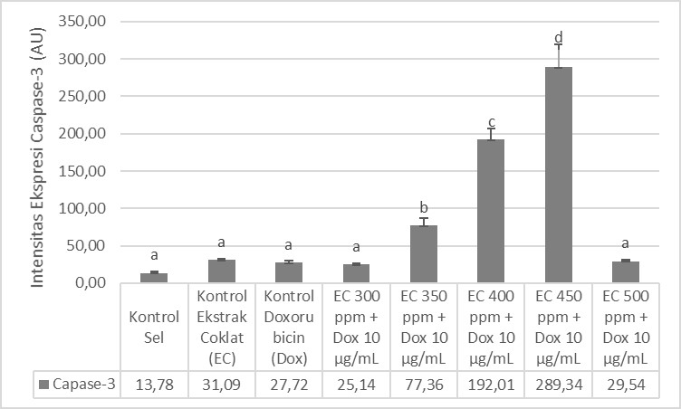
Gambar 4.5. Intensitas ekspresi Caspase-3 pada sel HeLa. Keterangan: EC = ekstrak buah Kakao; Dox = Doxorubicin; AU = arbitrary unit.

Hasil analisis intensitas ekspresi caspase-3 pada sel HeLa menunjukkan pemberian ektrak buah Kakao menigkatkan efek dari Doxorubicin yang dievaluasi berdasarkan peningkatan intensitas ekspresi caspase-3 yang berbanding lurus dengan peningkatan konsentrasi ekstrak buah Kakao. Intensitas ekspresi caspase-3 tertinggi (p ≤ 0,05) terdapat pada kelompok perlakuan Doxorubicin 10 µg/ml dengan pemberian ekstrak buah Kakao 450 ppm sebesar 289,34 AU. Sedangkan intensitas ekspresi caspase-3 terendah terdapat pada kelompok perlakuan Doxorubicin 10 µg/ml dengan pemberian ekstrak buah Kakao 300 ppm sebesar 25,14 AU.

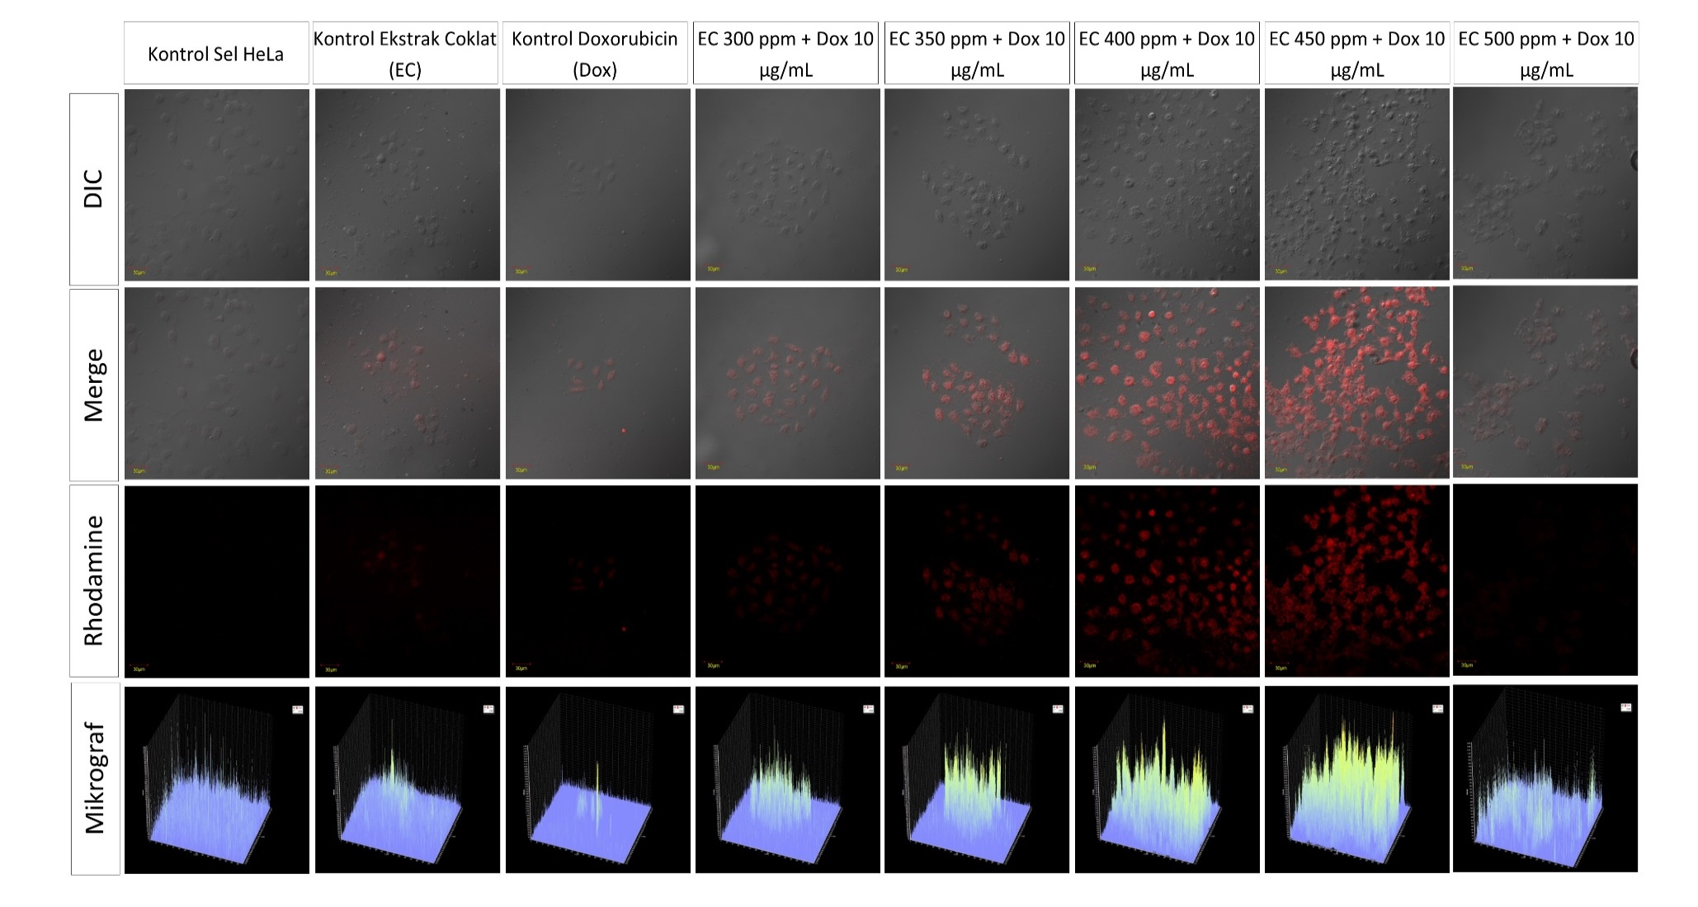
Tabel 4.6. Ekspresi Caspase-3 pada sel HeLa. Keterangan: EC = ekstrak buah coklat; Dox = Doxorubicin; perbesaran 200x.

Terjadi penurunan signifikan (p ≤ 0,05) intensitas ekspresi caspase-3 pada kelompok perlakuan Doxorubicin 10 µg/ml dengan pemberian ekstrak buah Kakao 500 ppm sebesar 25,14 AU, penurunan ini dapat terjadi karena sel HeLa telah mengalami kerusakan atau kematian yang disebabkan karena efek Doxorubicin dan konsentrasi tinggi ekstrak buah Kakao yang diberikan. Hal ini ditunjukkan dari hasil pengamatan sel pada Gambar 4.6. Pemberian Doxorubicin yang diikuti dengan ekstrak buah Kakao ( 350 ppm, 400 ppm, 450 ppm) menunjukkan peningkatan intensitas ekspresi caspase-3 yang signifikan (p ≤ 0,05) bila dibandingan dengan kelompok kontrol Doxorubicin 10 µg/ml. Ekstrak buah Kakao mampu meningkatkan efek Doxorubicin berdasarkan peningkatan intensitas ekspresi caspase-3 pada sel HeLa.

4.2. PEMBAHASAN
Ekstrak methanol dari buah kakao telah diketahui memiliki kandungan antioksidan tinggi yang berpotensi sebagai agen antikanker. Hasil skrining fitokimia dari ektrak methanol buah kakao menunjukkan terdapat golongan utama senyawa turunan polyphenolic seperti tanin, saponin, quercetin, prosianidin, epikatekin, epigallocatechin gallate (EGCG), serta kandungan vitamin C dan E. Vitamin E pada ekstrak buah kakao termasuk sebagai agen antikanker yang mewakili golongan kelompok senyawa tokotrienol dan tokoferol dengan aktivtas pro-apoptosis, serta efek anti-proliferasi pada sel kanker (Iqbal et al., 2017). Saponin dan tanin telah diketahui sebagai agen antikanker, saponin memiliki potensi imunomodulator melalui berbagai interaksi sitokin, serta efek sitostatik dan sitotoksik pada sel tumor ganas. Sedangkan tanin memicu down-regulasi cyclin A dan B1 dan up-regulasi cyclin E, penghambatan siklus sel dalam fase S, induksi apoptosis melalui jalur intrinsik, aktivasi inisiator apoptosis caspase 9 dan efektor caspase-3 (Yildirim & Kutlu, 2015).
Turunan polifenol lainnya pada ekstrak buah kakao yang masuk dalam golongan epigallocatechin merupakan antioksidan yang berpotensi untuk kemoprevensi kanker. Senyawa EGCG mampu meningkatkan efek senyawa antikanker dalam menghambat pertumbuhan sel kanker, dan menjadi sinergis yang efektif dengan obat antikanker untuk kemoprevensi kanker. Selain itu, epigallocatechin juga memiliki kemampuan untuk mengembalikan ekspresi gen tumor suppresor dan terbukti menghambat pertumbuhan kanker serviks (Du et al., 2012; Iqbal et al., 2017).
Efek anti-kanker dari ekstrak buah kakao melalui penghambatan pertumbuhan pada sel HeLa telah dibuktikan dari hasil pengujian proliferasi sel menggunakan metode MTT assay. Pemberian konsentrasi bertingkat dari ekstrak buah kakao menunjukkan penurunan yang signifikan terhadap jumlah persentase sel HeLa yang hidup, dengan penurunan optimum sebesar 39,99% sel hidup pada konsentrasi ekstrak buah coklat 800 ppm. Kandungan senyawa bioaktif utama yang berperan dalam aktivitas biologis dari ektstrak buah kakao pada penghambatan proliferasi sel HeLa adalah golongan senyawa polifenolik.
Senyawa turunan polifenolik pada kakao, yaitu prosianidin memiliki peran utama dalam penghambatan proliferasi sel HeLa. Pembentukan secara alami turunan senyawa kakao berupa prosianidin pentamerik menyebabkan siklus sel arrest pada fase G0/G1 yang secara selektif menghambat proliferasi sel kanker (Baharum et al., 2014; Bauer et al., 2016). Prosianidin meningkatkan populasi sel pada fase G1 yang memicu terjadinya apoptosis, yang disebabkan karena penghambatan ekspresi cyclin D1, CDK4, dan protein survivin. Jalur protein cyclinD1-CDK4 memainkan peran penting dalam transisi fase G1-S dalam siklus sel, dan regulasinya berkolerasi dengan masing-masing jenis kanker. Down-regulasi cyclinD1, CDK4, dan protein survivin akibat dari efek prosianidin menginduksi penghentian siklus sel dan apoptosis pada sel kanker (Lee, 2017).
Potensi kemopreventif dari ekstrak buah kakao juga menunjukkan efek sinergis dengan Doxorubicin yang ditunjukkan dengan peningkatan ekspresi Caspase-3 pada sel HeLa. Intensitas ekspresi caspase-3 pada sel HeLa yang diberi perlakuan dengan Doxorubicin menigkat secara signifikan dengan penambahan konsentrasi bertingkat ekstrak coklat. Pemberian Doxorubicin 10 µg/ml dan ekstrak buah kakao 450 ppm menunjukkan peningkatan optimum intesitas ekspresi caspase-3 pada sel HeLa sebesar 289,34 AU; dibandingkan dengan pemberian tunggal Doxorubicin 10 µg/ml yang menunjukkan intensitas ekspresi caspase-3 hanya sebesar 27,72 AU. Kombinasi Doxorubicin dengan agen kemopreventif dapat memberikan efek sinergis yang diperlukan untuk meingkatkan aktivitas dan efek terapeutik doxorubicin. Penambahan agen kemopreventif juga dapat menghambat dan mengatasi resistensi obat (kemoresistensi), serta dapat mengurangi efek samping dari Doxorubicin (Sutejo & Putri, 2016).
Doxorubicin termasuk dalam salah satu obat anti-kanker terpenting dalam terapi berbagai tumor malignant termasuk kanker serviks. Doxorubicin telah diketahui memiliki berbagai mekanisme klinis, meliputi sifat antiproliferatif yang menginduksi kematian sel, induksi interkalasi DNA yang menghambat sintesis DNA/RNA, menghambat mekanisme topoisomerase II, memicu pembentukan radikal bebas, memicu kerusakan permeabilitas dan fuiditas membran sel, serta menginduksi aktivasi protein caspase yang berperan sebagai mediator utama pada apoptosis sel kanker (Bien et al., 2010; Tai et al., 2016). Hasil penelitian menunjukkan Doxorubicin mampu menginduksi aktivasi Caspase-3 pada sel HeLa, namun dengan intensitas yang rendah. Pemberian tambahan agen kemopreventif berupa ekstrak buah kakao terbukti secara sinergis meningkatkan intensitas ekspresi Caspase-3 secara signifikan.
Aktivitas anti-kanker dari ekstrak buah kakao juga berperan dalam menginduksi aktivasi caspase-3 yang dipengaruhi oleh kandungan senyawa prosianidin. Prosianidin mampu menginduksi jalur apotosis mitokondria melalui aktivasi caspase-3 yang secara langsung dipengaruhi oleh peningkatan stimulant kadar reactive oxygen species (ROS) intraseluler. Induksi apoptosis yang diperantarai oleh prosianidin ditandai dengan fragmentasi dan kondensasi nucleus (Lee, 2017; Taparia & Khanna, 2016). Adanya kemampuan untuk menginduksi aktivasi caspase-3 pada Doxorubicin dan ekstrak buah kakao menghasilkan sinergi yang positif dalam meningkatkan apoptosis sel HeLa melalui peningkatan signifikan ekspresi caspase-3.
Adanya efek Doxorubicin yang kurang optimum dalam aktivasi caspase-3 pada sel HeLa dapat disebabkan karena adanya efek kemoresistensi sel HeLa terhadap Doxorubicin. Kemoresisten merupakan penyebab utama kegagalan pengobatan pada berbagai tumor malignant yang mekanismenya bervariasi bergantung pada jenis agen kemoterapi, dan kondisi pasien yang bervariasi. Pada mekanisme kemoresistensi, efek agen terapeutik yang mampu menghambat pertumbuhan dan kelangsungan hidup sel kanker dapat dihentikan (signaling blocker) oleh sel kanker dengan mengaktifkan jalur pemintasan sinyal baru untuk mempertahankan kelangsungan hidup sel kanker (Han et al., 2019).
Mekanisme kemoresistensi dapat memicu kaskade persinyalan baru yang dapat menstimulasi ekspresi gen transpoter, faktor transkripsi, dan gen epigenetic. Stimulasi gen trasnpoter ABCG2 (ATP-binding cassette super-family G member 2) berperan penting pada mekanisme kemoresistensi dalam menghambat agen terapeutik masuk kedalam sel kanker melalui pembentukan barrier pada membran sel dan pemompaan agen terapeutik keluar dari sel kanker. Penghambatan gen transpoter ABCG2 berpotensi untuk membalikkan resistensi agen terapeutik. Golongan senyawa flavonoid dan turunannya telah dilaporkan dapat menjadi inhibitor kuat bagi gen transpoter ABCG2, sehingga terjadi peningkatan penentrasi agen terapeutik kedalam sel kanker (Han et al., 2019; Henrich et al., 2009). Kandungan senyawa turunan flavonoid prosianidin pada ekstrak buah kakao berpotensi dalam penghambatan gen transpoter ABCG2 pada sel HeLa, dan meningkatkan efek klinis dari Doxorubicin. Ekstrak buah kakao terbukti berpotensi sebagai agen antikanker, kemopreventif, dan mencegah terjadinya kemoresistensi pada sel HeLa, serta menghasilkan efek sinergi yang positif terhadap Doxorubicin.

BAB V
KESIMPULAN DAN REKOMENDASI

5.1. KESIMPULAN
Berdasarkan tujuan dan hipotesis penelitian maka kesimpulan dari penelitian sebagai berikut.
5.1.1. Hasil ekstraksi methanol buah kakao memiliki kandungan antioksidan tinggi yang meliputi golongan senyawa turunan polifenolik mencakup tanin, saponin, quercetin, prosianidin, epikatekin, epigallocatechin gallate (EGCG), serta terdapat kandungan vitamin C dan E.
5.1.2. Ekstrak methanol buah kakao memiliki potensi anti-proliferasi pada sel HeLa dengan penghambatan pertumbuhan paling optimum pada konsentrasi 800 ppm sebesar 39,99% sel HeLa hidup, dan memiliki nilai IC₅₀ pada konsentrasi 410 ppm.
5.1.3. Ekstrak methanol buah kakao memiliki efek sinergis terhadap Doxorubicin yang mampu meningkatkan secara signifikan intensitas ekspresi Caspase-3 sebesar 289,34 AU pada konsentrasi ekstrak 450 ppm.
5.1.4. Ekstrak methanol buah kakao memiliki potensi anti-kanker berupa efek anti-proliferasi, kemopreventif, dan mencegah kemoresistensi pada sel HeLa.
5.2. REKOMENDASI
Berdasarkan tujuan dan metode penelitian maka rekomendasi pada tahap penelitian selanjutnya sebagai berikut:
5.2.1. Identifikasi ekspresi gen ABCG2 dengan melakukan isolasi DNA sel HeLamenggunakan kit isolasi DNA. Konsentrasi DNA diukur menggunakan fluorometer. Untuk mengidentifikasi adanya gen ABCG2 dapat digunakan primer sebagai berikut: 5’-AATGAGYGTTTGGTGATTTT-3’ (sense) dan 5’-ATTTCCCCAAATCRAAATTC-3’ (antisense), 256 bp, suhu anealing : 600C (Chen, Xue et al. 2012). Selanjutnya dilakukan amplifikasi gen dengan menggunakan PCR. Produk PCR divisualisasi dengan elektroforesis.
DAFTAR PUSTAKA

Baharum, Z., Akim, A., Taufiq-Yap, Y., Hamid, R., & Kasran, R. (2014). In Vitro Antioxidant and Antiproliferative Activities of Methanolic Plant Part Extracts of Theobroma cacao. Molecules, 19(11), 18317–18331. https://doi.org/10.3390/molecules191118317
Bauer, D., de Abreu, J. P., Oliveira, H. S. S., Goes-Neto, A., Koblitz, M. G. B., & Teodoro, A. J. (2016). Antioxidant Activity and Cytotoxicity Effect of Cocoa Beans Subjected to Different Processing Conditions in Human Lung Carcinoma Cells. Oxidative Medicine and Cellular Longevity, 2016, 7428515. https://doi.org/10.1155/2016/7428515
Bien, S., Rimmbach, C., Neumann, H., Niessen, J., Reimer, E., Ritter, C. A., Rosskopf, D., Cinatl, J., Michaelis, M., Schroeder, H. W. S., & Kroemer, H. K. (2010). Doxorubicin-induced cell death requires cathepsin B in HeLa cells. Biochemical Pharmacology, 80(10), 1466–1477. https://doi.org/10.1016/j.bcp.2010.07.036
Bram, E. E., Stark, M., Raz, S., & Assaraf, Y. G. (2009). Chemotherapeutic Drug-Induced ABCG2 Promoter Demethylation as a Novel Mechanism of Acquired Multidrug Resistance. Neoplasia (New York, N.Y.), 11(12), 1359–1370.
Chahar, M. K., Sharma, N., Dobhal, M. P., & Joshi, Y. C. (2011). Flavonoids: A versatile source of anticancer drugs. Pharmacognosy Reviews, 5(9), 1–12. https://doi.org/10.4103/0973-7847.79093
Chorawala, M. R., Oza, P. M., & Shah, G. B. (2012). Mechanisms of Anticancer Drugs Resistance: An Overview. 4(1), 9.
Crea, F., Danesi, R., & Farrar, W. L. (2009). Cancer stem cell epigenetics and chemoresistance. Epigenomics, 1(1), 63–79. https://doi.org/10.2217/epi.09.4
Dean, M., Rzhetsky, A., & Allikmets, R. (2001). The human ATP-binding cassette (ABC) transporter superfamily. Genome Research, 11(7), 1156–1166. https://doi.org/10.1101/gr.184901
Drewa, T., Styczynski, J., & Szczepanek, J. (2008). Is the cancer stem cell population “a player” in multi-drug resistance? Acta Poloniae Pharmaceutica, 65(4), 493–500.
Du, G.-J., Zhang, Z., Wen, X.-D., Yu, C., Calway, T., Yuan, C.-S., & Wang, C.-Z. (2012). Epigallocatechin Gallate (EGCG) Is the Most Effective Cancer Chemopreventive Polyphenol in Green Tea. Nutrients, 4(11), 1679–1691. https://doi.org/10.3390/nu4111679
Ejendal, K. F. K., & Hrycyna, C. A. (2005). Differential sensitivities of the human ATP-binding cassette transporters ABCG2 and P-glycoprotein to cyclosporin A. Molecular Pharmacology, 67(3), 902–911. https://doi.org/10.1124/mol.104.001701
Han, J., Lim, W., You, D., Jeong, Y., Kim, S., Lee, J. E., Shin, T. H., Lee, G., & Park, S. (2019). Chemoresistance in the Human Triple-Negative Breast Cancer Cell Line MDA-MB-231 Induced by Doxorubicin Gradient Is Associated with Epigenetic Alterations in Histone Deacetylase. Journal of Oncology, 2019, 1345026. https://doi.org/10.1155/2019/1345026
Henrich, C. J., Robey, R. W., Takada, K., Bokesch, H. R., Bates, S. E., Shukla, S., Ambudkar, S. V., McMahon, J. B., & Gustafson, K. R. (2009). Botryllamides: Natural Product Inhibitors of ABCG2. ACS Chemical Biology, 4(8), 637–647. https://doi.org/10.1021/cb900134c
Iqbal, J., Abbasi, B. A., Mahmood, T., Kanwal, S., Ali, B., Shah, S. A., & Khalil, A. T. (2017). Plant-derived anticancer agents: A green anticancer approach. Asian Pacific Journal of Tropical Biomedicine, 7(12), 1129–1150. https://doi.org/10.1016/j.apjtb.2017.10.016
Ji, N., Yuan, J., Liu, J., & Tian, S. (2010). Developing multidrug-resistant cells and exploring correlation between BCRP/ABCG2 over-expression and DNA methyltransferase. Acta Biochimica Et Biophysica Sinica, 42(12), 854–862. https://doi.org/10.1093/abbs/gmq097
Kandaswami, C., Kanadaswami, C., Lee, L.-T., Lee, P.-P. H., Hwang, J.-J., Ke, F.-C., Huang, Y.-T., & Lee, M.-T. (2005). The antitumor activities of flavonoids. In Vivo (Athens, Greece), 19(5), 895–909.
Lee, Y. (2017). Cancer Chemopreventive Potential of Procyanidin. Toxicological Research, 33(4), 273. https://doi.org/10.5487/TR.2017.33.4.273
Mo, W., & Zhang, J.-T. (2011). Human ABCG2: Structure, function, and its role in multidrug resistance. International Journal of Biochemistry and Molecular Biology, 3(1), 1–27.
Ren, W., Qiao, Z., Wang, H., Zhu, L., & Zhang, L. (2003). Flavonoids: Promising anticancer agents. Medicinal Research Reviews, 23(4), 519–534. https://doi.org/10.1002/med.10033
Sutejo, I. R., & Putri, H. (2016). SYNERGISTIC COMBINATION OF Curcuma xanthorrhiza, Ficus septica AND DOXORUBICIN INHIBITS METASTASIS OF BREAST CANCER THROUGH INHIBITION MMP-9 ACTIVITY. Proceeding ICMHS 2016, 5.
Tai, X., Cai, X.-B., Zhang, Z., & Wei, R. (2016). In vitro and in vivo inhibition of tumor cell viability by combined dihydroartemisinin and doxorubicin treatment, and the underlying mechanism. Oncology Letters, 12(5), 3701–3706. https://doi.org/10.3892/ol.2016.5187
Taparia, S. S., & Khanna, A. (2016). Procyanidin-rich extract of natural cocoa powder causes ROS-mediated caspase-3 dependent apoptosis and reduction of pro-MMP-2 in epithelial ovarian carcinoma cell lines. Biomedicine & Pharmacotherapy, 83, 130–140. https://doi.org/10.1016/j.biopha.2016.06.019
To, K. K. W., Zhan, Z., & Bates, S. E. (2006). Aberrant Promoter Methylation of the ABCG2 Gene in Renal Carcinoma. Molecular and Cellular Biology, 26(22), 8572–8585. https://doi.org/10.1128/MCB.00650-06
Turner, J. G., Gump, J. L., Zhang, C., Cook, J. M., Marchion, D., Hazlehurst, L., Munster, P., Schell, M. J., Dalton, W. S., & Sullivan, D. M. (2006). ABCG2 expression, function, and promoter methylation in human multiple myeloma. Blood, 108(12), 3881–3889. https://doi.org/10.1182/blood-2005-10-009084
Yildirim, I., & Kutlu, T. (2015). Anticancer Agents: Saponin and Tannin. Academic Journals Inc., 9(6). https://doi.org/10.3923/IJBC.2015.332.340

